- FUNCIONALIDAD:
Código: | RF01
Nombre: | Creación del torneo

Descripción: | El sistema debe permitir al organizador del torneo crear y administrar torneos semestrales del programa TECHCUP Fútbol. Durante el proceso de creación se deberá registrar la información principal del torneo, incluyendo fecha de inicio, fecha de finalización, número máximo de equipos participantes y el costo de inscripción por equipo.  Adicionalmente, el organizador podrá modificar el estado del torneo entre Borrador, Activo, En progreso y Finalizado, con el fin de controlar su ciclo de vida dentro de la plataforma.
Cómo se ejecutará: | El organizador accederá al panel de administración de torneos dentro del sistema, donde podrá crear un nuevo torneo ingresando la información requerida. Posteriormente podrá modificar el estado del torneo según el avance de la competencia.
Actor principal: | Organizador del torneo
Precondiciones: | - El usuario debe estar autenticado en el sistema.  - El usuario debe tener el rol de organizador.  - El sistema debe permitir el acceso al módulo de gestión de torneos.

  - DATOS DE ENTRADA
Nombre | Descripción | Tipo de campo | Reglas / Aplicación | Obligatorio
Fecha inicio | Fecha en que inicia el torneo | DataTime | Debe ser posterior a la fecha actual | Sí
Fecha fin | Fecha de finalización del torneo | DataTim | Debe ser posterior a la fecha de inicio | Sí
Máx equipos | Número máximo de equipos participantes | Int | Debe ser mayor que 0 | Sí
Costo inscripción | Valor de inscripción por equipo | Float | Debe ser mayor o igual a 0 | Sí
Estado del torneo | Estado actual del torneo | EstadoTorneo | Borrador, Activo, En progreso, Finalizado | Sí
EstadoTorneo | El valor corresponde al estado actual del torneo | Enum |  | Sí
  - DATOS DE SALIDA
Nombre | Descripción | Tipo de campo | Reglas / Aplicación | Obligatorio
Confirmación de creación | Mensaje que confirma que el torneo fue creado | String | Se muestra al finalizar el registro | Sí
Identificador torneo | Código único del torneo | In | Generado automáticamente | Sí

  - FLUJO BÁSICO:
Paso | Actor | Descripción | Excepciones
1 | Organizador | Accede al módulo de gestión de torneos | FA-01 si el usuario no tiene permisos para acceder.
2 | Organizador | Selecciona la opción Crear torneo
3 | Organizador | Ingresa la información solicitada

  - FLUJO ALTERNO:
Paso | Actor | Descripción | Excepciones
FA-01 | Sistema | El usuario que intenta acceder al módulo no tiene permisos de organizador. | El sistema bloquea el acceso y muestra un mensaje indicando que el usuario no tiene permisos suficientes.
FA-02 | Sistema | Uno o más campos del formulario están vacíos o contienen datos inválidos. | El sistema resalta los campos con error y solicita al organizador corregir la información antes de continuar.
FA-03 | Sistema | La fecha de finalización del torneo es anterior a la fecha de inicio. | El sistema muestra un mensaje indicando que las fechas ingresadas son inválidas y solicita corregirlas.
FA-04 | Sistema | Se produce un error al intentar guardar la información del torneo en la base de datos. | El sistema cancela la operación y muestra un mensaje indicando que ocurrió un error al registrar el torneo.
FA-05 | Sistema | El formulario de creación del torneo no puede cargarse debido a un problema del sistema. | El sistema muestra un mensaje indicando que el servicio no está disponible temporalmente.

Notas y comentarios: | La gestión de torneos constituye el punto inicial del sistema, ya que a partir de la creación del torneo se habilitan los demás procesos como registro de equipos, programación de partidos y generación de estadísticas.
  - ANEXOS

  - 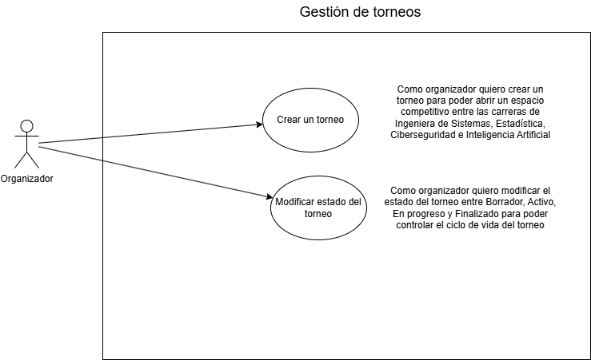
    - PROTOTIPOS

    - 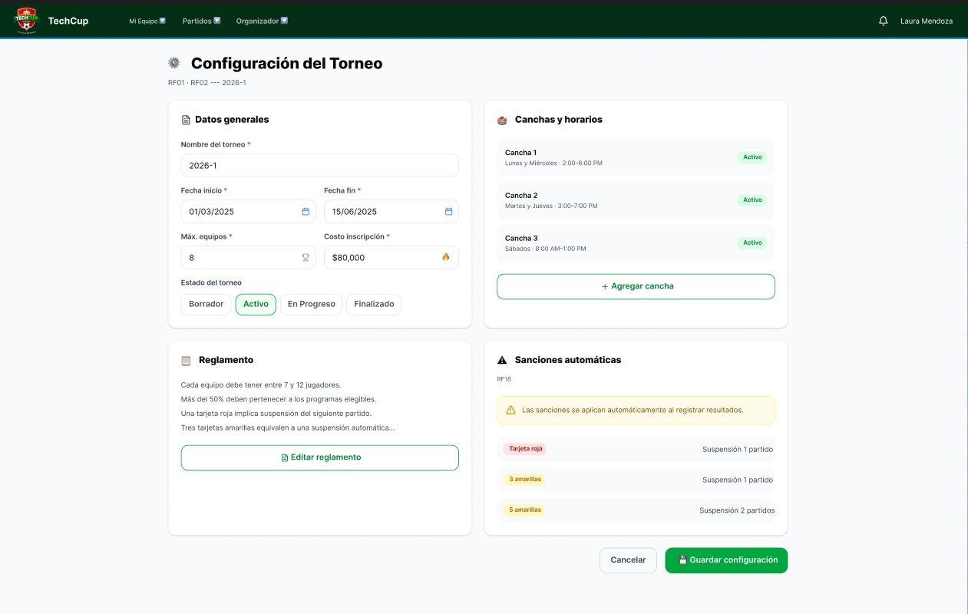
    - REGLAS DE NEGOCIO
No. | Descripción
1 | Un torneo debe tener fechas válidas de inicio y finalización.
2 | El torneo debe estar en estado Activo para permitir inscripciones de equipos.
3 | Un torneo en estado Finalizado no puede ser modificado.

  - ABREVIATURAS
Abreviatura | Significado
RF | Requerimiento Funcional
RF01 | Requerimiento funcional de gestión de torneos
FA | Flujo Alterno
RN | Regla de negocio
ID | Identificador único del torneo
UI | Interfaz de usuario del sistema
DB | Base de datos del sistema
Org | Organizador del torneo

  - HISTORIAL DE REVISIÓN
Elaborado por | Aprobado por | Fecha | Descripción y Justificación de Cambios
CVDS Company |  | 5/03/2026 | Requerimiento funcional gestión de torneos

- FUNCIONALIDAD:
Código: | RF02
Nombre: | Definición de la configuración general del torneo

Descripción: | El sistema debe permitir al organizador definir la configuración general del torneo una vez este haya sido creado. Dentro de esta configuración se incluirá el reglamento del torneo, las fechas importantes como el cierre de inscripciones, los horarios de los partidos, las canchas disponibles para jugar y las sanciones deportivas que se aplicarán durante la competencia.  Esta configuración permitirá establecer las condiciones bajo las cuales se desarrollará el torneo y garantizar que todos los participantes conozcan las reglas y parámetros de la competencia.
Cómo se ejecutará: | El organizador accederá al módulo de administración del torneo previamente creado y seleccionará la opción de configuración del torneo. Allí podrá registrar o modificar la información relacionada con reglamento, fechas importantes, horarios, canchas y sanciones deportivas.
Actor principal: | Organizador del torneo
Precondiciones: | - El usuario debe estar autenticado en el sistema.  - El usuario debe tener el rol de organizador.  - El torneo debe haber sido creado previamente.  - El torneo no debe estar en estado Finalizado.

  - DATOS DE ENTRADA
Nombre | Descripción | Tipo de campo | Reglas / Aplicación | Obligatorio
Reglamento del torneo | Conjunto de normas que regulan la competencia | String | No puede estar vacío | Sí
Fecha cierre inscripciones | Fecha límite para registrar equipos | DataTime | Debe ser anterior a la fecha de inicio del torneo | Sí
Horarios de partidos | Horarios disponibles para los encuentros | String | Debe corresponder a horarios válidos | Sí
Canchas disponibles | Espacios deportivos donde se jugarán los partidos | List<String> | Deben existir en el sistema | Sí
Sanciones deportivas | Penalizaciones aplicables durante el torneo | String | Debe cumplir el reglamento del torneo | Sí
  - DATOS DE SALIDA
Nombre | Descripción | Tipo de campo | Reglas / Aplicación | Obligatorio
Confirmación de configuración | Mensaje indicando que la configuración fue registrada correctamente | String | Generado por el sistema | Sí

  - FLUJO BÁSICO:
Paso | Actor | Descripción | Excepciones
1 | Organizador | Accede al módulo de administración del torneo. | FA-01 si el usuario no tiene permisos para acceder.
2 | Organizador | Selecciona el torneo que desea configurar. | FA-02 si el torneo no existe o no está disponible.
3 | Organizador | Ingresa la información de reglamento, fechas, horarios, canchas y sanciones.

  - FLUJO ALTERNO:
Paso | Actor | Descripción | Excepciones
FA-01 | Sistema | El usuario que intenta acceder al módulo no tiene permisos de organizador. | El sistema bloquea el acceso y muestra un mensaje indicando que el usuario no tiene permisos suficientes.
FA-02 | Sistema | El torneo seleccionado no existe o no se encuentra disponible en el sistema. | El sistema muestra un mensaje indicando que el torneo no puede ser configurado.
FA-03 | Sistema | El sistema no puede cargar el módulo de configuración del torneo. | El sistema muestra un mensaje indicando que el servicio no está disponible temporalmente.
FA-04 | Sistema | Uno o más campos del formulario están vacíos o contienen datos inválidos. | El sistema resalta los campos con error y solicita corregir la información antes de continuar.
FA-05 | Sistema | La fecha de cierre de inscripciones es posterior a la fecha de inicio del torneo. | El sistema muestra un mensaje indicando que la fecha ingresada no es válida y solicita corregirla.
FA-06 | Sistema | Se produce un error al intentar guardar la configuración del torneo en la base de datos. | El sistema cancela la operación y muestra un mensaje indicando que ocurrió un error al registrar la configuración.

Notas y comentarios: | La configuración del torneo permite establecer las reglas y parámetros bajo los cuales se desarrollará la competencia, garantizando una adecuada organización de los partidos y la participación de los equipos.
  - ANEXOS
  - 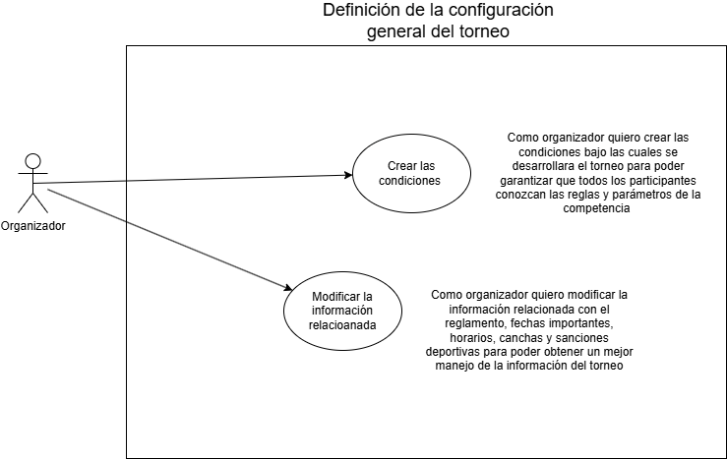
    - PROTOTIPOS
    - 
    - REGLAS DE NEGOCIO
No. | Descripción
1 | El reglamento del torneo debe definirse antes de abrir el proceso de inscripción de equipos.
2 | La fecha de cierre de inscripciones debe ser anterior a la fecha de inicio del torneo.
3 | Las canchas utilizadas en el torneo deben estar registradas previamente en el sistema.
4 | La configuración del torneo no puede modificarse cuando el torneo esté en estado Finalizado.

  - ABREVIATURAS
Abreviatura | Significado
RF | Requerimiento Funcional
RF02 | Requerimiento funcional de configuración del torneo
FA | Flujo Alterno
UI | Interfaz de usuario
DB | Base de datos
Org | Organizador del torneo
Conf | Configuración del torneo
  - HISTORIAL DE REVISIÓN
Elaborado por | Aprobado por | Fecha | Descripción y Justificación de Cambios
CVDS Company |  | 5/03/2026 | Requerimiento de configuración general del torneo

- FUNCIONALIDAD: Registro de usuarios
Código: | RF03
Nombre: | Registro de participantes en la plataforma

Descripción: | El sistema debe permitir el registro de usuarios que deseen participar in the TECHCUP Fútbol tournament. El sistema validará el tipo de correo electrónico para verificar la relación del usuario con la Escuela Colombiana de Ingeniería. Estudiantes, profesores, graduados y administrativos deberán usar correo institucional, mientras que los familiares podrán registrarse con una cuenta de Gmail.
Cómo se ejecutará: | El usuario accede a la plataforma, selecciona la opción de registro y completa el formulario con su información personal, correo electrónico y contraseña. El sistema valida los datos y registra al usuario si se cumplen las reglas definidas.
Actor principal: | Usuario
Precondiciones: | El usuario no debe estar registrado previamente. Debe contar con un correo válido y el sistema debe permitir acceso al módulo de registro.
  - DATOS DE ENTRADA
Nombre | Descripción | Tipo de campo | Reglas / Aplicación | Obligatorio
Nombre completo | Nombre del usuario | String | No puede estar vacío | Sí
Tipo de usuario | Tipo de participante | List<Usuario> | Estudiante, profesor, graduado, administrativo o familiar | Sí
Usuario | Objeto con todos los atributos del usuario | Objeto |  | Si
Correo electrónico | Correo del usuario | String | Debe tener formato válido | Sí
Contraseña | Clave de acceso | String | Debe cumplir política de seguridad | Sí
Confirmación contraseña | Confirmación de clave | String | Debe coincidir con la contraseña | Sí
  - DATOS DE SALIDA
Nombre | Descripción | Tipo de campo | Reglas / Aplicación | Obligatorio
Confirmación de registro | Mensaje indicando registro exitoso | String | Generado por el sistema | Sí
ID de usuario | Identificador único del usuario | Int | Generado automáticamente | Sí

  - FLUJO BÁSICO:
Paso | Actor | Descripción | Excepciones
1 | Usuario | Accede a la plataforma y selecciona registrarse | FA01 si el formulario no carga
3 | Usuario | Ingresa información personal y correo | —
4 | Usuario | Ingresa contraseña y confirmación | —
  - FLUJO ALTERNO:
Paso | Actor | Descripción | Excepciones
FA01 | Sistema | El formulario de registro no puede cargarse | El sistema muestra mensaje de servicio no disponible
FA02 | Sistema | Campos vacíos o con formato inválido | El sistema solicita corregir los campos
FA03 | Sistema | Correo ya registrado | El sistema informa que el usuario ya existe
FA04 | Sistema | Correo no corresponde al tipo de usuario | El sistema muestra el tipo de correo permitido
FA05 | Sistema | Error al guardar el registro | El sistema cancela la operación y muestra mensaje de error

Notas y comentarios: | El registro de usuarios permite validar la identidad de los participantes y su relación con la institución antes de participar en el torneo.
  - ANEXOS
  - 
    - PROTOTIPOS
    - 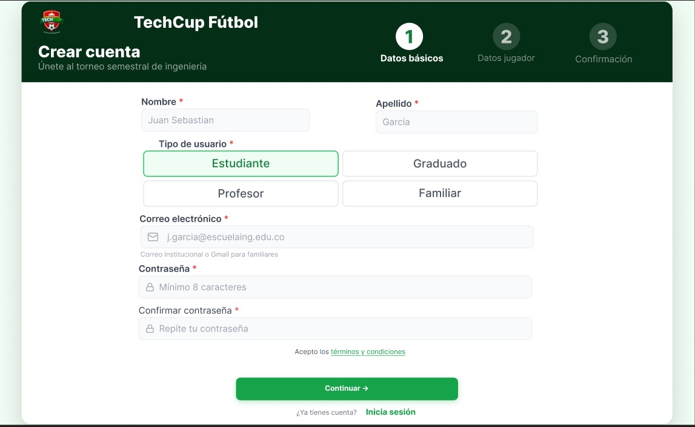
    - REGLAS DE NEGOCIO
No. | Descripción
RN08 | Estudiantes, profesores, graduados y administrativos deben usar correo institucional
RN09 | Familiares pueden usar cuentas Gmail
RN10 | Un correo solo puede estar asociado a un usuario
  - ABREVIATURAS
Abreviatura | Significado
RF | Requerimiento Funcional
FA | Flujo Alterno
RN | Regla de Negocio
ID | Identificador
DB | Base de datos
UI | Interfaz de usuario
  - HISTORIAL DE REVISIÓN
Elaborado por | Aprobado por | Fecha | Descripción y Justificación de Cambios
CVDS Company |  | 05/03/2026 | Creación del requerimiento RF03

- FUNCIONALIDAD:
Código: | RF-04
Nombre: | Gestión de perfil deportivo

Descripción: | Permite a cada usuario registrado modificar su perfil deportivo dentro de la plataforma del torneo, incluyendo información relevante para su participación
Cómo se ejecutará: | El usuario accede a la plataforma web, ingresa al módulo de configuración de perfil, actualiza los campos requeridos y guarda los cambios. El sistema valida la información y persiste los datos en la base de datos.
Actor principal: | Jugador
Precondiciones: | El jugador debe estar registrado e identificado en la plataforma con sesión activa.

  - DATOS DE ENTRADA
Nombre | Descripción | Tipo de campo | Reglas / Aplicación | Obligatorio
Posición principal | Posición principal del jugador en el campo | Enum | Valores: Portero, Defensa, Mediocampista, Delantero. | SI
Posición secundaria | Posición secundaria del jugador en el campo | Enum | Valores: Portero, Defensa, Mediocampista, Delantero. | NO
Numero dorsal | Numero de camiseta del jugador | Numérico entero | Rango: 1-99. Único por equipo. | SI
Fotografía | Foto del jugador para el perfil | String | Formatos: JPG, PNG. Max. 2 MB. Relación 1:1. | SI
Nombre Completo | Nombre y apellidos del jugador | String | Max. 100 caracteres | SI
Fecha de nacimiento | Fecha de nacimiento del jugador | DataTime | Fecha válida. Edad mínima: 16 años. | SI
Disponibilidad | Disponibilidad del jugador | List<disponibilidad> | Valores: Disponible, No disponible. | SI
  - DATOS DE SALIDA
Nombre | Descripción | Tipo de campo | Reglas / Aplicación | Obligatorio
Perfil guardado | Confirmación de creación/actualización | String | "Perfil Deportivo guardado exitosamente". | --
ID de perfil | Identificador único del perfil | String | Generado automáticamente por el sistema. | --
URL de fotografía | Ruta almacenada de la imagen subida | String | Solo si se subió la fotografía. | --
Errores de validación | Mensajes de error por campos inválidos | List<Error> | Indica campo y motivo del error. | --
Error | Tipos de error por campos invalidos | Objeto

  - FLUJO BÁSICO:
Paso | Actor | Descripción | Excepciones
FB-01 | Usuario | Inicia Sesión y navega a "Configuración de perfil". | FA-01: Sesión expirada -> redirigir al login.
FB-02 | Usuario | Selecciona posición principal desde la lista desplegable. | FA-02: Sin selección -> campo marcado como requerido
FB-03 | Usuario | Selecciona posición secundaria desde la lista desplegable.
FB-04 | Usuario | Ingresa el numero dorsal. | FA-02: Sin selección -> campo marcado como requerido
FB-05 | Usuario | Completa campos adicionales: nombre, fecha de nacimiento y disponibilidad | FA-02: Sin selección -> campo marcado como requerido
FB-06 | Usuario | Hace clic en "Guardar perfil"
  - FLUJO ALTERNO:
Paso | Actor | Descripción | Excepciones
FA-01 | Sistema | Sesión expirada por inactividad. | El sistema cierra automáticamente la sesión del jugador después de 30 minutos de inactividad.
FA-02 | Sistema | Campo obligatorio no marcado. | El sistema lanza un mensaje diciendo que no se han llenado todos los campos obligatorios y muestra cuales faltan.
FA-03 | Sistema | Fallo en la conexión a la red del servidor. | El sistema lanza un mensaje que describe el fallo a la conexión de la red.

Notas y comentarios: | El jugador debe estar al tanto de lo que sucede en su proceso de configuración del perfil deportivo.

  - ANEXOS
  - 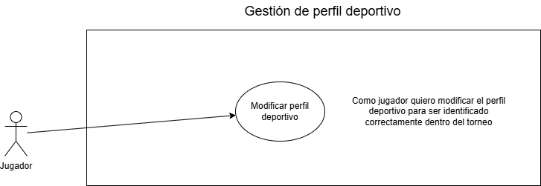
    - PROTOTIPOS
    - 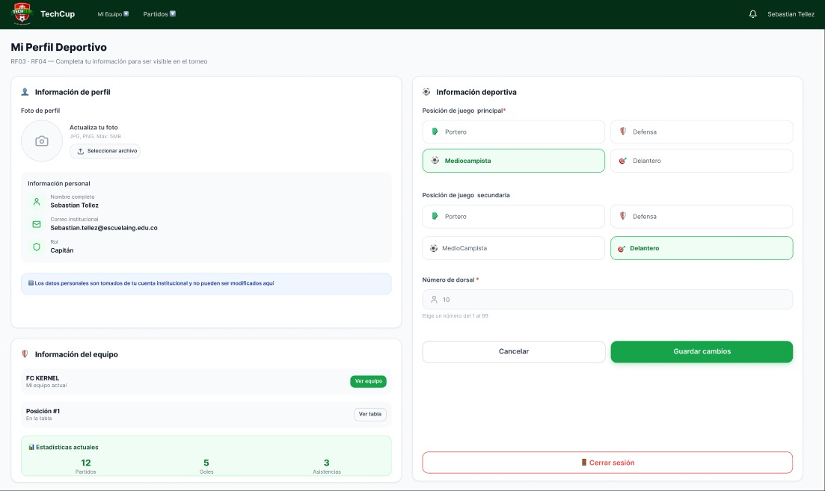
- Pantalla "Configuración del perfil": formulario con campos posición principal, posición secundaria, foto, nombre, fecha de nacimiento, disponibilidad. Botones: Guardar cambios/ cancelar

    - REGLAS DE NEGOCIO
No. | Descripción
RN-01 | El numero dorsal debe ser único por equipo. No puede repetirse entre jugadores del mismo equipo.
RN-02 | La posición principal es obligatoria y debe ser: Portero, Defensa, Mediocampista o Delantero.
RN-03 | La fotografía es obligatoria. Al cargarse: debe ser JPG o PNG, max 2 MB y relación de aspecto 1:1
RN-04 | El perfil solo puede ser creado o modificado por el propio usuario autenticado.

  - ABREVIATURAS
Abreviatura | Significado
RF | Requerimiento Funcional
FB | Flujo Básico
FA | Flujo Alterno
RN | Regla de Negocio
JPG / PNG | Formatos de imagen soportados para la fotografía del perfil
MB | Megabyte (Unidad de medida de tamaño de archivo)
  - HISTORIAL DE REVISIÓN
Elaborado por | Aprobado por | Fecha | Descripción y Justificación de Cambios
DOWS Company |  | 05/03/2026 | Creación inicial del análisis de requerimiento RF-04

- FUNCIONALIDAD:
Código: | RF-05
Nombre: | Disponibilidad de jugadores

Descripción: | Permite a los jugadores marcarse como disponibles para integrarse a un equipo, facilitando que los capitanes encuentren jugadores interesados en participar en el torneo.
Cómo se ejecutará: | El jugador accede a su perfil deportivo y activa o desactiva la opción de disponibilidad. El sistema actualiza el estado y lo hace visible para los capitanes en las búsquedas.
Actor principal: | Jugador
Precondiciones: | El jugador debe tener un perfil deportivo creado y sesión activa en la plataforma.

  - DATOS DE ENTRADA
Nombre | Descripción | Tipo de campo | Reglas / Aplicación | Obligatorio
Disponibilidad | Estado de disponibilidad del jugador | List<disponibilidad> | Valores: Disponible, No disponible. | SI
Usuario | Objeto con todos los datos de usuario | Objeto |  | Sí
disponibilidad | Dato de disponibilidad | Atributo de Objeto

  - DATOS DE SALIDA
Nombre | Descripción | Tipo de campo | Reglas / Aplicación | Obligatorio
Estado actualizado | Confirmación del cambio de disponibilidad | String | "Estado de disponibilidad actualizado exitosamente". | --
Visibilidad en búsqueda | El jugador aparece o desaparece de los resultados de búsqueda de capitanes | Boolean | Solo visibles jugadores con estado Disponible. | --

  - FLUJO BÁSICO:
Paso | Actor | Descripción | Excepciones
FB-01 | Jugador | Inicia sesión y navega a su perfil deportivo. | FA-01: Sesión expirada -> redirigir al login.
FB-02 | Jugador | Cambia el estado de disponibilidad. | FA-02: Error de conexión -> mensaje de error.

  - FLUJO ALTERNO:
Paso | Actor | Descripción | Excepciones
FA-01 | Sistema | Sesión expirada por inactividad. | El sistema cierra la sesión y redirige al login.
FA-02 | Sistema | Fallo en la conexión. | El sistema muestra mensaje de error e invita a reintentar.

Notas y comentarios: | Un jugador marcado como disponible puede recibir invitaciones de cualquier capitán. Si ya pertenece a un equipo, el sistema debe deshabilitar automáticamente la disponibilidad.

  - ANEXOS
  - 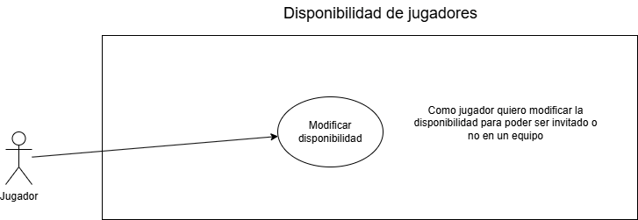
    - PROTOTIPOS
    - 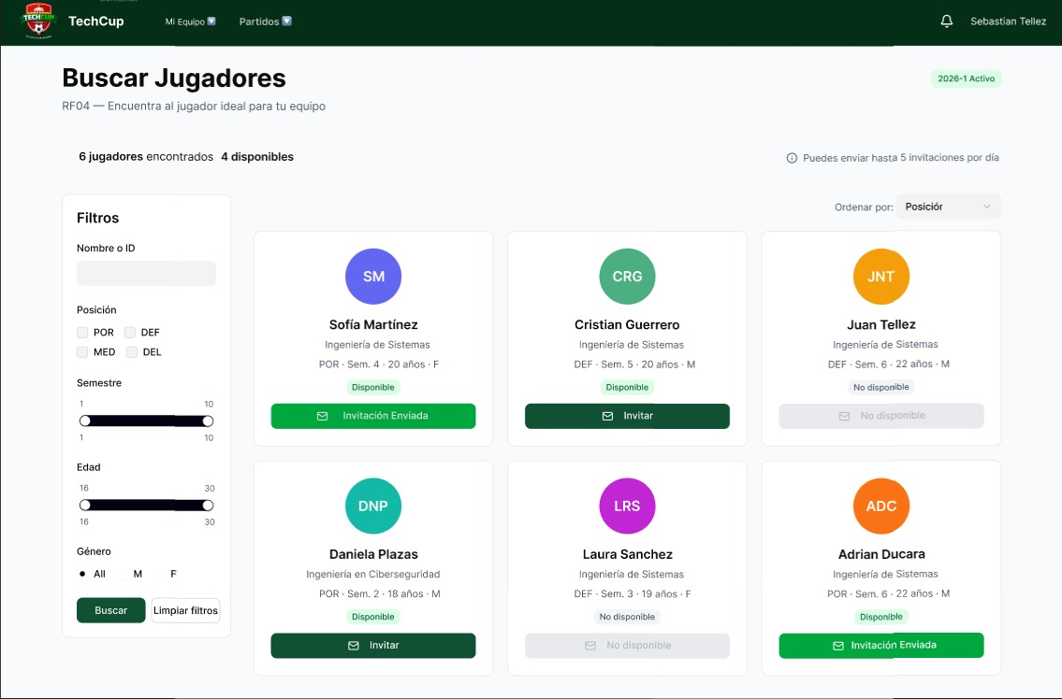
- Sección en el perfil del jugador selector de disponibilidad. Indicador visual del estado actual.

    - REGLAS DE NEGOCIO
No. | Descripción
RN-01 | Un jugador que ya pertenece a un equipo no puede marcarse como disponible.
RN-02 | Solo el propio jugador puede cambiar su estado de disponibilidad.

  - ABREVIATURAS
Abreviatura | Significado
RF | Requerimiento Funcional
FB | Flujo Básico
FA | Flujo Alterno
RN | Regla de Negocio
  - HISTORIAL DE REVISIÓN
Elaborado por | Aprobado por | Fecha | Descripción y Justificación de Cambios
DOWS Company |  | 05/03/2026 | Creación inicial del análisis de requerimiento RF-05

- FUNCIONALIDAD:
Código: | RF-06
Nombre: | Búsqueda de jugadores

Descripción: | Permite a los capitanes de los equipos buscar jugadores disponibles utilizando distintos criterios de filtrado para facilitar la conformación de equipos competitivos.
Cómo se ejecutará: | El capitán accede al módulo de búsqueda de jugadores, aplica los filtros deseados y el sistema retorna la lista de jugadores que coinciden con los criterios seleccionados.
Actor principal: | Capitán
Precondiciones: | El usuario debe tener rol de capitán y sesión activa. Deben existir jugadores con estado Disponible en el sistema.

  - DATOS DE ENTRADA
Nombre | Descripción | Tipo de campo | Reglas / Aplicación | Obligatorio
Posición de juego | Posición en el campo del jugador | List<posicion> | Valores: Portero, Defensa, Mediocampista, Delantero. Opcional. | NO
Usuario | Objeto donde se tienen todos los datos del usuario | Objeto |  | NO
posicion | Tipo de dato de Usuario en donde obtiene la posición en el campo | Enum | Valores: Portero, Defensa, Mediocampista, Delantero. Opcional. | NO
Semestre académico | Semestre del estudiante | Int | Aplica solo para jugadores con rol Estudiante. Rango: 1-10. | NO
Edad | Edad del jugador | Int | Edad mínima: 16 años. | NO
Género | Género del jugador | List<genero> | Valores: Masculino, Femenino, Otro. | NO
genero | Genero del jugador | Atributo del objeto
Nombre | Nombre o apellido del jugador | String | Búsqueda parcial permitida. Max. 100 caracteres. | NO
Número de identificación | Documento de identidad del jugador | String | Búsqueda exacta. | NO

  - DATOS DE SALIDA
Nombre | Descripción | Tipo de campo | Reglas / Aplicación | Obligatorio
Lista de jugadores | Jugadores disponibles que coinciden con los filtros | List<Usuario> | Incluye nombre, posición, edad, foto y estado. | --
Mensaje vacío | Mensaje cuando no hay resultados | String | "No se encontraron jugadores con los criterios seleccionados". | --

  - FLUJO BÁSICO:
Paso | Actor | Descripción | Excepciones
FB-01 | Capitán | Inicia sesión y navega al módulo de búsqueda de jugadores. | FA-01: Sesión expirada -> redirigir al login.
FB-02 | Capitán | Selecciona uno o más criterios de filtrado.
FB-03 | Capitán | Hace clic en "Buscar".
FB-04 | Capitán | Visualiza los perfiles de jugadores en los resultados.

  - FLUJO ALTERNO:
Paso | Actor | Descripción | Excepciones
FA-01 | Sistema | Sesión expirada por inactividad. | El sistema cierra la sesión y redirige al login.
FA-02 | Sistema | No hay jugadores que coincidan con los filtros. | Se muestra mensaje: "No se encontraron jugadores con los criterios seleccionados".

Notas y comentarios: | Solo se muestran jugadores con estado Disponible. Los resultados deben actualizarse en tiempo real o con cada búsqueda.

  - ANEXOS
  - 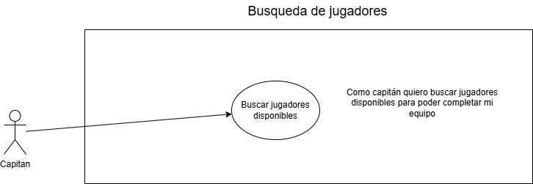

    - PROTOTIPOS
    - 
- Pantalla de búsqueda con filtros laterales (posición, semestre, edad, género, nombre, identificación). Lista de resultados con tarjetas de jugador mostrando foto, nombre y posición.

    - REGLAS DE NEGOCIO
No. | Descripción
RN-01 | Solo se pueden buscar jugadores con estado Disponible.
RN-02 | El capitán no puede buscar jugadores que ya pertenecen a su equipo.
RN-03 | El filtro de semestre solo aplica para usuarios con rol Estudiante.

  - ABREVIATURAS
Abreviatura | Significado
RF | Requerimiento Funcional
FB | Flujo Básico
FA | Flujo Alterno
RN | Regla de Negocio
  - HISTORIAL DE REVISIÓN
Elaborado por | Aprobado por | Fecha | Descripción y Justificación de Cambios
DOWS Company |  | 05/03/2026 | Creación inicial del análisis de requerimiento RF-06

- FUNCIONALIDAD:
Código: | RF-07
Nombre: | Creación de equipos

Descripción: | Permite que un usuario con rol de capitán cree un equipo dentro de la plataforma, registrando la información básica necesaria para participar en el torneo.
Cómo se ejecutará: | El capitán accede al módulo de creación de equipo, diligencia el formulario con la información del equipo y confirma la creación. El sistema valida los datos y registra el equipo.
Actor principal: | Capitán
Precondiciones: | El usuario debe tener rol de capitán y sesión activa. No puede existir un equipo ya creado por el mismo capitán en el torneo activo

  - DATOS DE ENTRADA
Nombre | Descripción | Tipo de campo | Reglas / Aplicación | Obligatorio
Nombre del equipo | Nombre identificador del equipo | String | Max. 50 caracteres. Único en el torneo. | SI
Escudo del equipo | Imagen representativa del equipo | String | Formatos: JPG, PNG. Max. 2 MB. | SI
Color principal del uniforme | Color primario del uniforme | Strin | Código HEX válido. | SI
Color secundario del uniforme | Color secundario del uniforme | String | Código HEX válido. | NO
DATOS DE SALIDA
Nombre | Descripción | Tipo de campo | Reglas / Aplicación | Obligatorio
Equipo creado | Confirmación de creación del equipo | String | "Equipo creado exitosamente". | --
ID del equipo | Identificador único del equipo | String | Generado automáticamente por el sistema. | --
Errores de validación | Mensajes de error por campos inválidos | List<Error> | Indica campo y motivo del error. | --
Error | Mensajes de error | Objeto |  | -
  - FLUJO BÁSICO:
Paso | Actor | Descripción | Excepciones
FB-01 | Capitán | Inicia sesión y navega a "Crear equipo". | FA-01: Sesión expirada -> redirigir al login.
FB-02 | Capitán | Ingresa el nombre del equipo. | FA-02: Nombre duplicado -> mensaje de error.
FB-03 | Capitán | Sube el escudo del equipo. | FA-03: Formato inválido -> mensaje de error.
FB-04 | Capitán | Selecciona los colores del uniforme.
FB-05 | Capitán | Hace clic en "Crear equipo".

  - FLUJO ALTERNO:
Paso | Actor | Descripción | Excepciones
FA-01 | Sistema | Sesión expirada por inactividad. | El sistema cierra la sesión y redirige al login.
FA-02 | Sistema | Nombre de equipo ya existe en el torneo. | El sistema muestra: "El nombre del equipo ya está en uso".
FA-03 | Sistema | Formato de imagen inválido. | El sistema muestra: "Formato de imagen no soportado. Use JPG o PNG".
FA-04 | Sistema | Fallo en la conexión. | El sistema muestra mensaje de error e invita a reintentar.

Notas y comentarios: | Un capitán solo puede crear un equipo por torneo activo. Al crear el equipo, el capitán queda automáticamente registrado como integrante del mismo.
ANEXOS
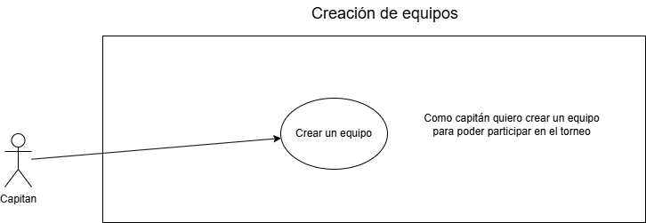
    - PROTOTIPOS
    - 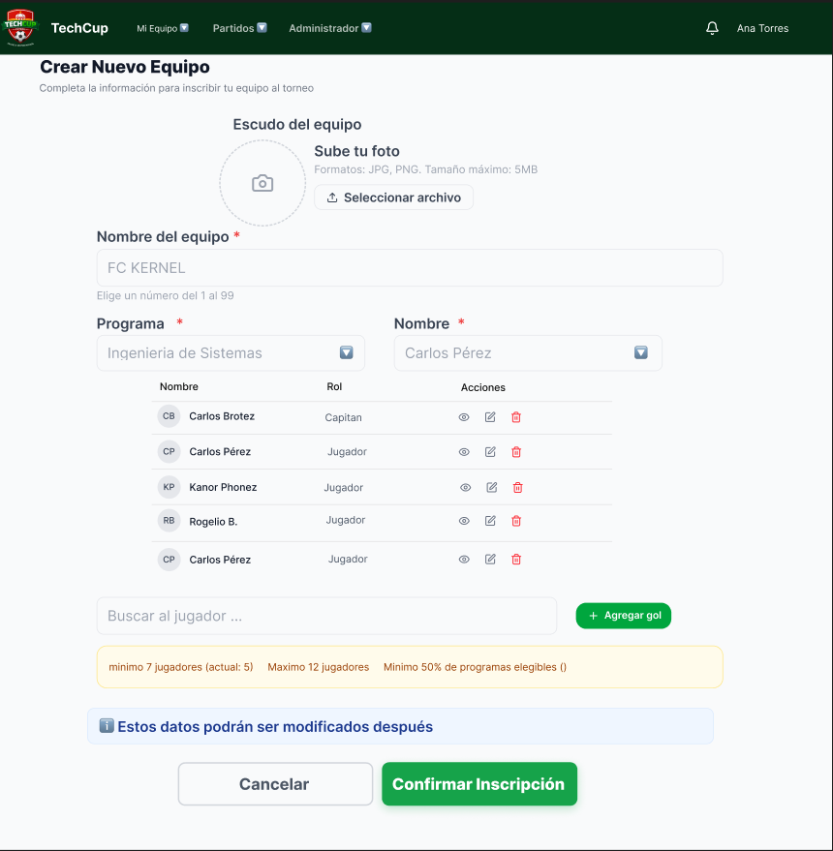
    - Formulario con campos: nombre del equipo, subida de escudo, selector de colores de uniforme. Botones: Crear equipo / Cancelar
    - REGLAS DE NEGOCIO
No. | Descripción
RN-01 | Un capitán solo puede crear un equipo por torneo activo.
RN-02 | El nombre del equipo debe ser único dentro del torneo.
RN-03 | El escudo debe ser JPG o PNG con máximo 2 MB.
RN-04 | Al crear el equipo, el capitán se convierte automáticamente en integrante del mismo.
ABREVIATURAS
Abreviatura | Significado
RF | Requerimiento Funcional
FB | Flujo Básico
FA | Flujo Alterno
RN | Regla de Negocio
HEX | Hexadecimal (formato de representación de colores)
JPG / PNG | Formatos de imagen soportados
  - HISTORIAL DE REVISIÓN
Elaborado por | Aprobado por | Fecha | Descripción y Justificación de Cambios
DOWS Company |  | 05/03/2026 | Creación inicial del análisis de requerimiento RF-07
FUNCIONALIDAD:
Código: | RF-08
Nombre: | Gestión de integrantes del equipo

Descripción: | Permite al capitán invitar jugadores a formar parte del equipo. Los jugadores invitados reciben una notificación y pueden aceptar o rechazar la invitación.
Cómo se ejecutará: | El capitán busca jugadores disponibles y envía invitaciones. El sistema notifica al jugador, quien puede aceptar o rechazar. Al aceptar, el jugador queda integrado al equipo.
Actor principal: | Capitán / Jugador
Precondiciones: | El equipo debe estar creado. El jugador a invitar debe estar disponible y no pertenecer a otro equipo. El capitán debe tener sesión activa.

  - DATOS DE ENTRADA
Nombre | Descripción | Tipo de campo | Reglas / Aplicación | Obligatorio
ID del jugador | Identificador del jugador a invitar | String | Debe corresponder a un jugador disponible. | SI
Respuesta a invitación | Decisión del jugador ante la invitación | Boolean | Valores: Aceptar, Rechazar. | SI

  - DATOS DE SALIDA
Nombre | Descripción | Tipo de campo | Reglas / Aplicación | Obligatorio
Notificación al jugador | Alerta de invitación recibida | String | Incluye nombre del equipo y capitán. | --
Confirmación de acción | Resultado de aceptar o rechazar | String | "Te has unido al equipo" o "Has rechazado la invitación". | --
Actualización del roster | Lista actualizada de integrantes del equipo | List<Jugador> | Visible para el capitán. | --
Jugador | Objeto con los atributos de un jugador | Objeto | -- | --

  - FLUJO BÁSICO:
Paso | Actor | Descripción | Excepciones
FB-01 | Capitán | Busca jugadores disponibles mediante el módulo de búsqueda. | FA-01: Sesión expirada -> redirigir al login.
FB-02 | Capitán | Selecciona un jugador y hace clic en "Invitar al equipo". | FA-02: Equipo lleno (12 jugadores) -> no se puede invitar.
FB-03 | Jugador | Revisa la invitación en su panel de notificaciones.
FB-04 | Jugador | Acepta o rechaza la invitación. | FA-03: Jugador ya se unió a otro equipo -> invitación invalidada.

  - FLUJO ALTERNO:
Paso | Actor | Descripción | Excepciones
FA-01 | Sistema | Sesión expirada por inactividad. | El sistema cierra la sesión y redirige al login.
FA-02 | Sistema | Nombre de equipo ya existe en el torneo. | El sistema muestra: "El nombre del equipo ya está en uso".
FA-03 | Sistema | Formato de imagen inválido. | El sistema muestra: "Formato de imagen no soportado. Use JPG o PNG".
FA-04 | Sistema | Fallo en la conexión. | El sistema muestra mensaje de error e invita a reintentar.

Notas y comentarios: | Un capitán solo puede crear un equipo por torneo activo. Al crear el equipo, el capitán queda automáticamente registrado como integrante del mismo.

  - ANEXOS
  - 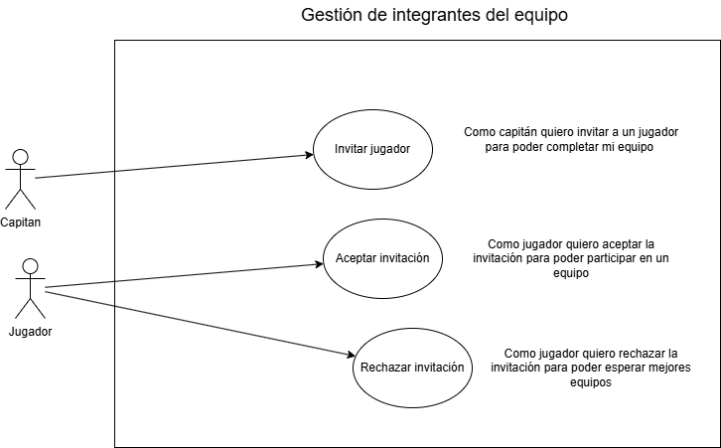
    - PROTOTIPOS
    - 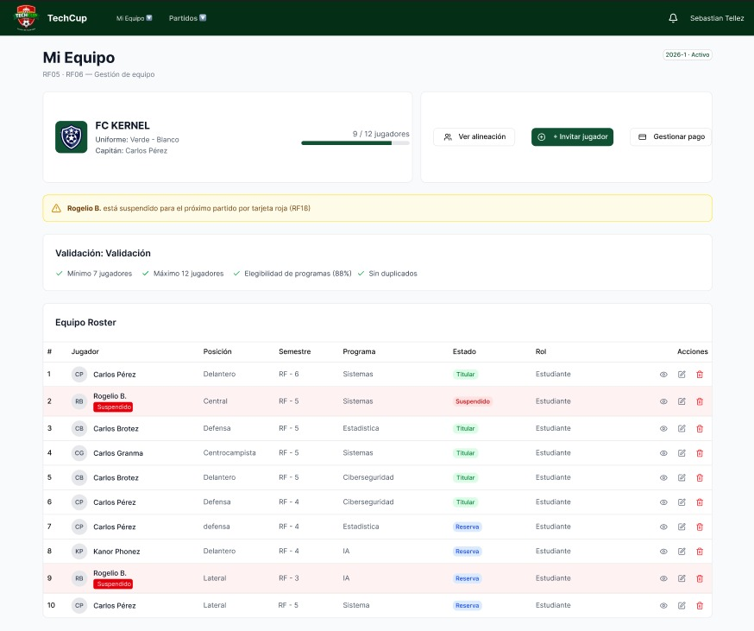
    - Formulario con campos: nombre del equipo, subida de escudo, selector de colores de uniforme. Botones: Crear equipo / Cancelar
    - REGLAS DE NEGOCIO
No. | Descripción
RN-01 | Un capitán solo puede crear un equipo por torneo activo.
RN-02 | El nombre del equipo debe ser único dentro del torneo.
RN-03 | El escudo debe ser JPG o PNG con máximo 2 MB.
RN-04 | Al crear el equipo, el capitán se convierte automáticamente en integrante del mismo.

  - ABREVIATURAS
Abreviatura | Significado
RF | Requerimiento Funcional
FB | Flujo Básico
FA | Flujo Alterno
RN | Regla de Negocio
HEX | Hexadecimal (formato de representación de colores)
JPG / PNG | Formatos de imagen soportados
  - HISTORIAL DE REVISIÓN
Elaborado por | Aprobado por | Fecha | Descripción y Justificación de Cambios
DOWS Company |  | 05/03/2026 | Creación inicial del análisis de requerimiento RF-09

- FUNCIONALIDAD:
Código: | RF-09
Nombre: | Validación de reglas del equipo

Descripción: | El sistema valida automáticamente que los equipos cumplan con las reglas establecidas para participar en el torneo, incluyendo número de jugadores y elegibilidad académica.
Cómo se ejecutará: | Cada vez que se modifica la composición del equipo, el sistema verifica automáticamente el cumplimiento de todas las reglas. Se notifica al capitán el resultado de la validación.
Actor principal: | Organizador
Precondiciones: | El equipo debe estar creado. Debe existir un torneo activo con reglas configuradas.

  - DATOS DE ENTRADA
Nombre | Descripción | Tipo de campo | Reglas / Aplicación | Obligatorio
Composición del equipo | Lista de integrantes del equipo | List<Jugador> | Incluye tipo de usuario (estudiante, graduado, etc.) de cada miembro. | SI
Jugador | Objeto con los atributos de jugadores | Objeto | -- | SI

  - DATOS DE SALIDA
Nombre | Descripción | Tipo de campo | Reglas / Aplicación | Obligatorio
Resultado de validación | Estado de cumplimiento de reglas | String | "Equipo válido" o lista de reglas incumplidas. | --
Detalle de incumplimientos | Descripción de reglas no satisfechas | List<String> | Indica qué regla se incumple y por qué. | --

  - FLUJO BÁSICO:
Paso | Actor | Descripción | Excepciones
FB-01 | Organizador | Detecta cambio en la composición del equipo (ingreso o salida de jugador).
FB-02 | Organizador | Verifica que el equipo tenga mínimo 7 y máximo 12 jugadores. | FA-01: Equipo no cumple -> notificar al capitán.
FB-03 | Organizador | Verifica que más del 50% de los integrantes pertenezcan a programas elegibles. | FA-01: Equipo no cumple -> notificar al capitán.
FB-04 | Organizador | Verifica que ningún jugador pertenezca a más de un equipo. | FA-01: Incumplimiento detectado -> bloquear acción.
FB-05 | Organizador | Muestra el estado de validación actualizado en el panel del capitán.

  - FLUJO ALTERNO:
Paso | Actor | Descripción | Excepciones
FA-01 | Sistema | El equipo no cumple una o más reglas. | El sistema notifica al capitán detallando las reglas incumplidas y bloquea la inscripción al torneo hasta que se corrijan.

Notas y comentarios: | La validación es continua y automática. Un equipo no puede inscribirse al torneo si no pasa todas las validaciones.

  - ANEXOS
  - 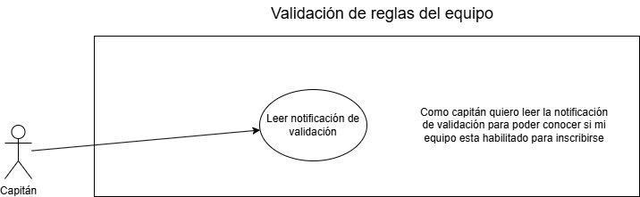
    - PROTOTIPOS
    - 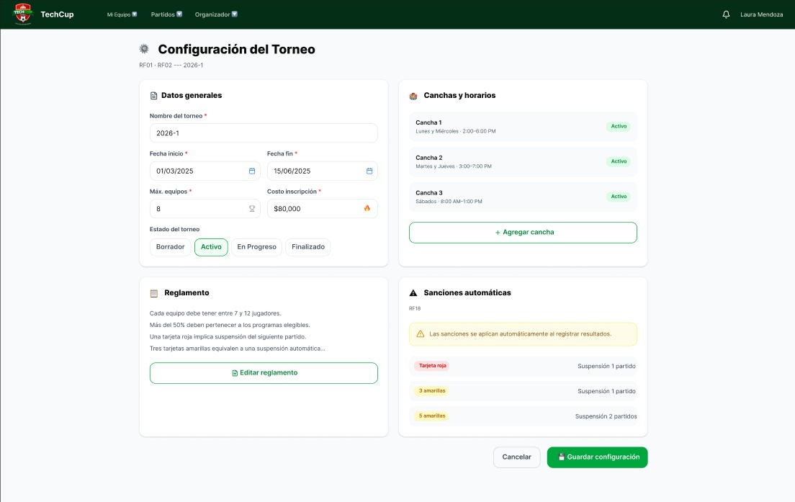
    - Indicador visual en el panel del equipo mostrando el estado de cada regla (cumplida / incumplida) con íconos de verificación.
    - REGLAS DE NEGOCIO
No. | Descripción
RN-01 | El equipo debe tener mínimo 7 y máximo 12 jugadores.
RN-02 | Un jugador no puede pertenecer a más de un equipo simultáneamente.
RN-03 | Más de la mitad de los integrantes deben pertenecer a programas de Ingeniería de Sistemas, IA, Ciberseguridad o Estadística.
RN-04 | Los integrantes deben ser estudiantes, profesores, personal administrativo, graduados o familiares de los programas elegibles.

  - ABREVIATURAS
Abreviatura | Significado
RF | Requerimiento Funcional
FB | Flujo Básico
FA | Flujo Alterno
RN | Regla de Negocio
IA | Ingeniería de Inteligencia Artificial
  - HISTORIAL DE REVISIÓN
Elaborado por | Aprobado por | Fecha | Descripción y Justificación de Cambios
DOWS Company |  | 05/03/2026 | Creación inicial del análisis de requerimiento RF-09

- FUNCIONALIDAD:
Código: | RF-10
Nombre: | Inscripción de equipos al torneo

Descripción: | Permite que los equipos creados por los capitanes se inscriban formalmente al torneo activo, siempre y cuando cumplan con los requisitos establecidos.
Cómo se ejecutará: | El capitán accede al módulo de inscripción, selecciona el torneo activo y solicita la inscripción. El sistema verifica el cumplimiento de todos los requisitos antes de proceder.
Actor principal: | Capitán
Precondiciones: | El equipo debe cumplir todas las validaciones de RF-09. Debe existir un torneo en estado Activo con inscripciones abiertas.

  - DATOS DE ENTRADA
Nombre | Descripción | Tipo de campo | Reglas / Aplicación | Obligatorio
ID del equipo | Identificador del equipo a inscribir | String | El equipo debe pertenecer al capitán autenticado. | SI
ID del torneo | Identificador del torneo activo | String | El torneo debe estar en estado Activo. | SI

  - DATOS DE SALIDA
Nombre | Descripción | Tipo de campo | Reglas / Aplicación | Obligatorio
Solicitud de inscripción | Confirmación de envío de solicitud | String | "Solicitud de inscripción enviada. Estado: Pendiente". | --
Estado de inscripción | Estado actual de la inscripción | String | Valores: Pendiente, En revisión, Aprobado, Rechazado. | --

  - FLUJO BÁSICO:
Paso | Actor | Descripción | Excepciones
FB-01 | Capitán | Inicia sesión y navega al módulo de inscripción. | FA-01: Sesión expirada -> redirigir al login.
FB-02 | Capitán | Selecciona el torneo y hace clic en "Inscribir equipo".
FB-03 | Capitán | Recibe confirmación de envío de solicitud.

  - FLUJO ALTERNO:
Paso | Actor | Descripción | Excepciones
FA-01 | Sistema | Sesión expirada. | El sistema cierra la sesión y redirige al login.
FA-02 | Sistema | No hay torneos activos con inscripciones abiertas. | Se muestra mensaje informativo al capitán.
FA-03 | Sistema | El equipo no cumple los requisitos. | El sistema detalla los requisitos faltantes y no procesa la inscripción.

Notas y comentarios: | La inscripción queda como Pendiente hasta que el organizador revise el comprobante de pago. Solo equipos con estado Aprobado participan en el torneo.

  - ANEXOS
  - 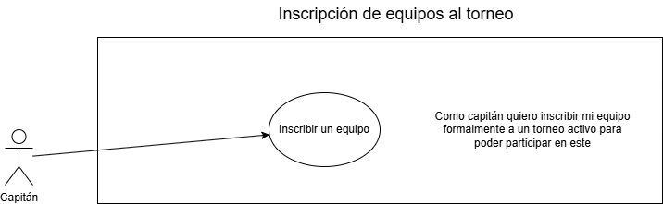
    - PROTOTIPOS
    - 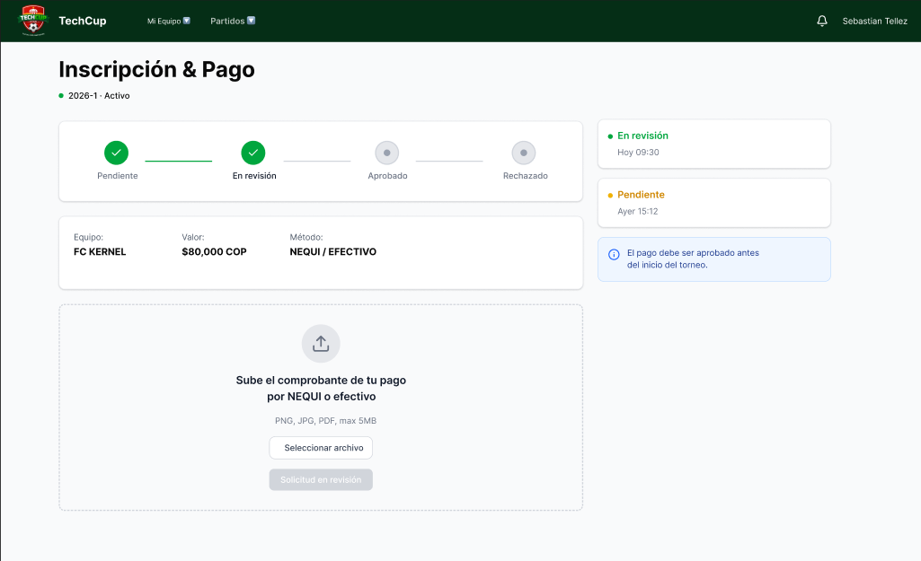
- Pantalla de inscripción mostrando el resumen del equipo, estado de validaciones y botón de inscribir. Indicador de estado de inscripción.
    - REGLAS DE NEGOCIO
No. | Descripción
RN-01 | Solo los equipos que cumplen RF-09 pueden inscribirse.
RN-02 | El estado inicial de la inscripción es Pendiente.
RN-03 | Solo los equipos con estado Aprobado participan en el torneo.
RN-04 | No se puede inscribir el mismo equipo dos veces en el mismo torneo.

  - ABREVIATURAS
Abreviatura | Significado
RF | Requerimiento Funcional
FB | Flujo Básico
FA | Flujo Alterno
RN | Regla de Negocio
  - HISTORIAL DE REVISIÓN
Elaborado por | Aprobado por | Fecha | Descripción y Justificación de Cambios
DOWS Company |  | 05/03/2026 | Creación inicial del análisis de requerimiento RF-10

- FUNCIONALIDAD:
Código: | RF-11
Nombre: | Registro de comprobantes de pago

Descripción: | Permite al capitán del equipo subir el comprobante de pago correspondiente a la inscripción del equipo, ya sea realizado por Nequi o en efectivo.
Cómo se ejecutará: | El capitán accede a la sección de pagos de su inscripción, selecciona el método de pago y sube el comprobante. El sistema valida el formato y lo almacena para revisión del organizador.
Actor principal: | Capitán
Precondiciones: | El equipo debe tener una solicitud de inscripción en estado Pendiente. El capitán debe tener sesión activa.

  - DATOS DE ENTRADA
Nombre | Descripción | Tipo de campo | Reglas / Aplicación | Obligatorio
Comprobante de pago | Archivo del comprobante de pago | Byte[] | Formatos: JPG, PNG, PDF. Max. 5 MB. | SI
Método de pago | Forma en que se realizó el pago | MetodoPago | Valores: Nequi, Efectivo. | SI
MetodoPago | Los tipos de método de pago | enum |  | Si
Notas adicionales | Observaciones sobre el pago | String | Opcional. Max. 200 caracteres. | NO

  - DATOS DE SALIDA
Nombre | Descripción | Tipo de campo | Reglas / Aplicación | Obligatorio
Confirmación de carga | Mensaje de éxito al subir el comprobante | String | "Comprobante cargado exitosamente. En espera de revisión". | --
Estado actualizado | Cambio de estado de inscripción | String | Estado cambia a "En revisión". | --

FLUJO BÁSICO:
Paso | Actor | Descripción | Excepciones
FB-01 | Capitán | Inicia sesión y navega a la sección de pago de su inscripción. | FA-01: Sesión expirada -> redirigir al login.
FB-02 | Capitán | Selecciona el método de pago.
FB-03 | Capitán | Adjunta el archivo del comprobante. | FA-02: Formato inválido -> mensaje de error.
FB-04 | Capitán | Hace clic en "Enviar comprobante".

  - FLUJO ALTERNO:
Paso | Actor | Descripción | Excepciones
FA-01 | Sistema | Sesión expirada. | El sistema cierra la sesión y redirige al login.
FA-02 | Sistema | Formato de archivo inválido o tamaño excedido. | El sistema muestra mensaje de error indicando los formatos y tamaño permitidos.
FA-03 | Sistema | Fallo de conexión. | El sistema muestra mensaje de error e invita a reintentar.

Notas y comentarios: | El pago no se realiza dentro de la plataforma. El comprobante es solo evidencia del pago externo realizado. El capitán puede reemplazar el comprobante si es rechazado.

  - ANEXOS
  - 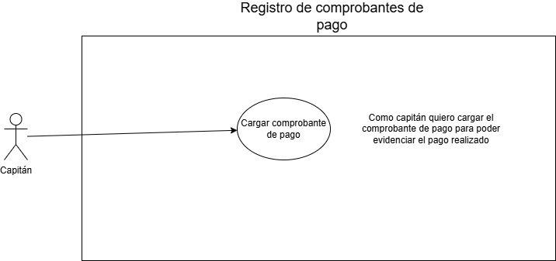
    - PROTOTIPOS
    - 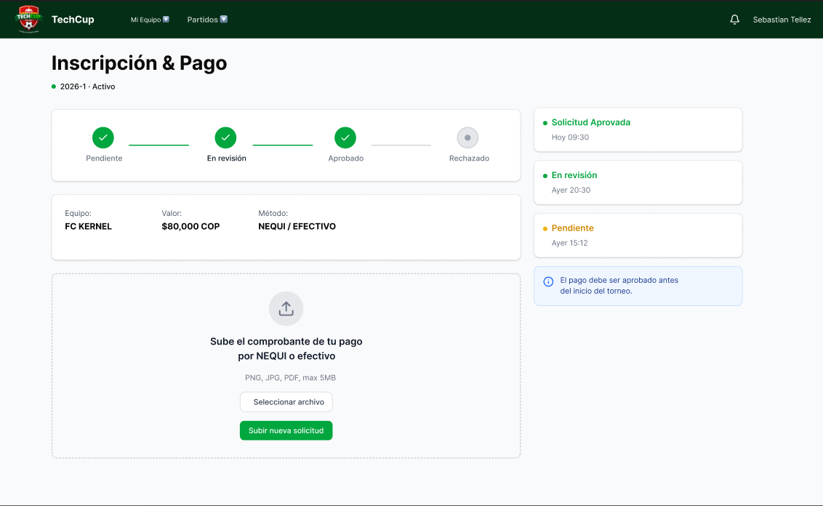
- Sección de pago en el panel de inscripción con selector de método, botón de carga de archivo y visualización del comprobante cargado.
    - REGLAS DE NEGOCIO
No. | Descripción
RN-01 | El comprobante debe ser JPG, PNG o PDF con máximo 5 MB.
RN-02 | Al cargar el comprobante, el estado de inscripción cambia a "En revisión".
RN-03 | Solo el capitán del equipo puede subir el comprobante de su equipo.
RN-04 | Si el comprobante es rechazado, el capitán puede subir uno nuevo.

  - ABREVIATURAS
Abreviatura | Significado
RF | Requerimiento Funcional
FB | Flujo Básico
FA | Flujo Alterno
RN | Regla de Negocio
PDF | Portable Document Format
MB | Megabyte
  - HISTORIAL DE REVISIÓN
Elaborado por | Aprobado por | Fecha | Descripción y Justificación de Cambios
DOWS Company |  | 05/03/2026 | Creación inicial del análisis de requerimiento RF-11

- FUNCIONALIDAD:
Código: | RF-12
Nombre: | Verificación de pagos

Descripción: | Permite al organizador revisar los comprobantes de pago cargados por los capitanes y actualizar el estado de la inscripción del equipo.
Cómo se ejecutará: | El organizador accede al panel de revisión de pagos, consulta los comprobantes pendientes y actualiza el estado de cada inscripción según su verificación.
Actor principal: | Organizador
Precondiciones: | Deben existir inscripciones con comprobantes cargados (estado "En revisión"). El organizador debe tener sesión activa.

  - DATOS DE ENTRADA
Nombre | Descripción | Tipo de campo | Reglas / Aplicación | Obligatorio
ID de inscripción | Identificador de la inscripción a revisar | String | Debe existir en el sistema. | SI
Nuevo estado | Estado asignado tras la revisión | NuevoEstado | Valores: Aprobado, Rechazado. | SI
NuevoEstado | Tipo de estado | Enum
Motivo de rechazo | Justificación en caso de rechazo | String | Obligatorio si el estado es Rechazado. Max. 300 caracteres. | SI

  - DATOS DE SALIDA
Nombre | Descripción | Tipo de campo | Reglas / Aplicación | Obligatorio
Estado actualizado | Inscripción con nuevo estado | String | "Estado de inscripción actualizado exitosamente". | --
Notificación al capitán | Alerta del resultado de la revisión | String | Incluye nuevo estado y motivo si fue rechazado. | --

FLUJO BÁSICO:
Paso | Actor | Descripción | Excepciones
FB-01 | Organizador | Inicia sesión y navega al panel de revisión de pagos. | FA-01: Sesión expirada -> redirigir al login.
FB-02 | Organizador | Selecciona una inscripción y visualiza el comprobante.
FB-03 | Organizador | Asigna el nuevo estado: Aprobado o Rechazado.
FB-04 | Organizador | Si rechaza, ingresa el motivo del rechazo. | FA-03: Motivo obligatorio para rechazo no ingresado.

  - FLUJO ALTERNO:
Paso | Actor | Descripción | Excepciones
FA-01 | Sistema | Sesión expirada. | El sistema cierra la sesión y redirige al login.
FA-02 | Sistema | No hay comprobantes pendientes de revisión. | El sistema muestra mensaje: "No hay pagos pendientes de verificación".
FA-03 | Sistema | Motivo de rechazo no ingresado. | El sistema solicita al organizador que ingrese el motivo antes de guardar.

Notas y comentarios: | El flujo de estados es: Pendiente -> En revisión -> Aprobado o Rechazado. Solo el organizador puede cambiar el estado de las inscripciones.

  - ANEXOS
  - 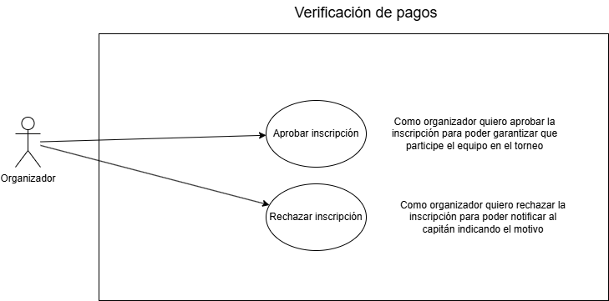
    - PROTOTIPOS
    - 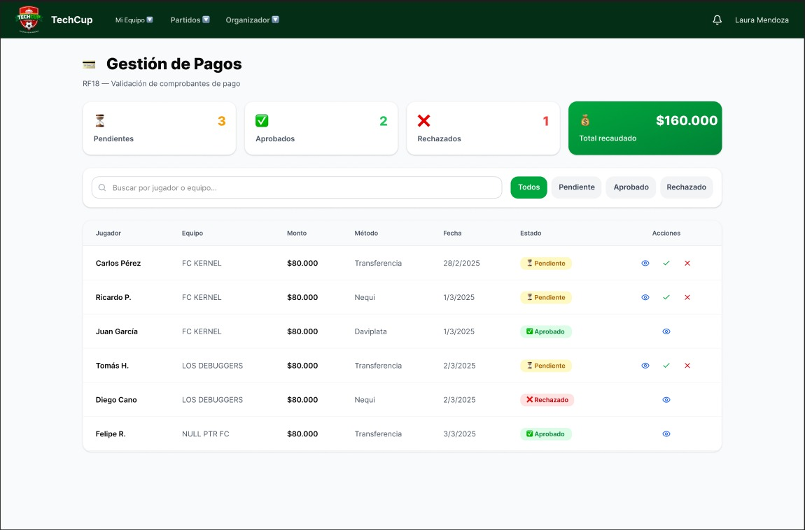
- Panel de gestión de pagos con lista de inscripciones, visualizador de comprobante, selector de estado y campo de motivo. Filtros por estado.
    - REGLAS DE NEGOCIO
No. | Descripción
RN-01 | El flujo de estados es unidireccional: Pendiente -> En revisión -> Aprobado o Rechazado.
RN-02 | El motivo de rechazo es obligatorio cuando el estado es Rechazado.
RN-03 | Solo el organizador del torneo puede aprobar o rechazar inscripciones.
RN-04 | Un equipo con estado Aprobado queda oficialmente inscrito y puede participar.

  - ABREVIATURAS
Abreviatura | Significado
RF | Requerimiento Funcional
FB | Flujo Básico
FA | Flujo Alterno
RN | Regla de Negocio
  - HISTORIAL DE REVISIÓN
Elaborado por | Aprobado por | Fecha | Descripción y Justificación de Cambios
DOWS Company |  | 05/03/2026 | Creación inicial del análisis de requerimiento RF-12

- FUNCIONALIDAD:
Código: | RF-13
Nombre: | Gestión de alineaciones

Descripción: | Antes de cada partido, el capitán del equipo puede organizar la alineación, seleccionando titulares, suplentes y la formación táctica mediante representación visual.
Cómo se ejecutará: | El capitán accede al módulo de alineaciones, selecciona el partido correspondiente y configura la formación arrastrando jugadores en la representación visual del campo.
Actor principal: | Capitán
Precondiciones: | El equipo debe estar inscrito y aprobado en el torneo. Debe existir un partido programado para el equipo. El capitán debe tener sesión activa.

  - DATOS DE ENTRADA
Nombre | Descripción | Tipo de campo | Reglas / Aplicación | Obligatorio
Jugadores titulares | Lista de 7 jugadores titulares | List<Jugador> | Exactamente 7 jugadores titulares. | SI
Jugadores suplentes | Lista de jugadores de reserva | List<Jugador> | Los demás integrantes no seleccionados como titulares. | NO
Jugador | Jugador perteneciente a un equipo | Objeto |  | SI
Formación táctica | Esquema táctico del equipo | List<Alineacion> | Ejemplos: 2-3-1, 3-2-1, 2-2-2. | SI
Formacion | Esquema táctico del equipo | Objeto |  | SI
Alineacion | Alineacion de un equipo | Atributo de Formación |  | Si
Posición en cancha | Ubicación visual de cada jugador | Drag & Drop en campo | Cada jugador debe estar en una posición válida. | SI

  - DATOS DE SALIDA
Nombre | Descripción | Tipo de campo | Reglas / Aplicación | Obligatorio
Alineación guardada | Confirmación de alineación registrada | String | "Alineación guardada exitosamente". | --
Vista previa | Representación visual de la alineación en el campo | Formacion | Muestra posiciones de los 7 titulares. | --
Formacion | Esquema táctico del equipo | Objeto | -- | --

FLUJO BÁSICO:
Paso | Actor | Descripción | Excepciones
FB-01 | Capitán | Inicia sesión y navega a "Gestión de alineaciones". | FA-01: Sesión expirada -> redirigir al login.
FB-02 | Capitán | Selecciona el partido para configurar la alineación.
FB-03 | Capitán | Selecciona la formación táctica.
FB-04 | Capitán | Arrastra y ubica los 7 jugadores titulares en el campo. | FA-03: Menos de 7 titulares -> no se puede guardar.
FB-05 | Capitán | Define los suplentes entre los jugadores restantes.
FB-06 | Capitán | Hace clic en "Guardar alineación".

  - FLUJO ALTERNO:
Paso | Actor | Descripción | Excepciones
FA-01 | Sistema | Sesión expirada. | El sistema cierra la sesión y redirige al login.
FA-02 | Sistema | No hay partidos programados. | El sistema muestra mensaje informativo.
FA-03 | Sistema | No se han seleccionado 7 titulares. | El sistema solicita completar la selección de titulares.

Notas y comentarios: | La alineación debe configurarse antes del inicio del partido. Una vez iniciado el partido, no se pueden realizar cambios.

  - ANEXOS
  - 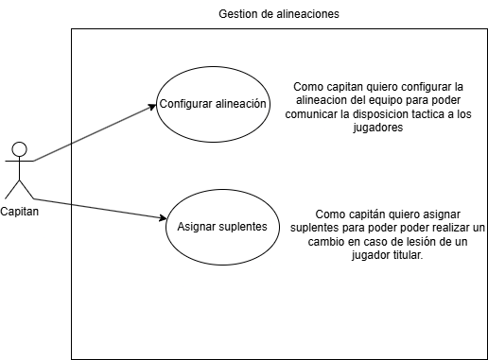
    - PROTOTIPOS
    - 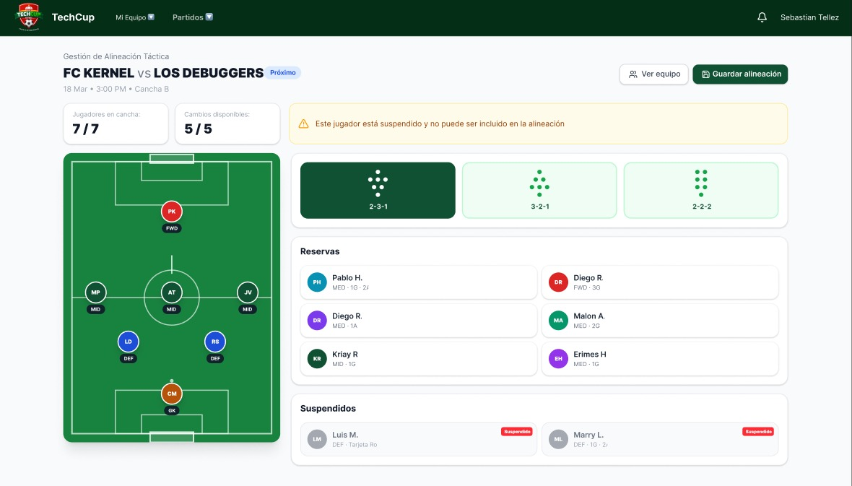
- Pantalla de alineaciones con campo de fútbol interactivo, lista de jugadores disponibles y selector de formación táctica. Vista de titulares y suplentes.
    - REGLAS DE NEGOCIO
No. | Descripción
RN-01 | Deben seleccionarse exactamente 7 titulares por partido.
RN-02 | No se permiten cambios de alineación una vez iniciado el partido.
RN-03 | Solo el capitán puede configurar la alineación de su equipo.
RN-04 | No se permiten cambios de jugadores entre equipos durante el torneo.

  - ABREVIATURAS
Abreviatura | Significado
RF | Requerimiento Funcional
FB | Flujo Básico
FA | Flujo Alterno
RN | Regla de Negocio
SVG | Scalable Vector Graphics
  - HISTORIAL DE REVISIÓN
Elaborado por | Aprobado por | Fecha | Descripción y Justificación de Cambios
DOWS Company |  | 05/03/2026 | Creación inicial del análisis de requerimiento RF-13

- FUNCIONALIDAD:
Código: | RF-14
Nombre: | Consulta de alineaciones

Descripción: | Permite que los capitanes y jugadores puedan consultar la alineación del equipo rival antes del inicio de cada partido, promoviendo transparencia en la organización.
Cómo se ejecutará: | El usuario accede al módulo de partidos, selecciona el encuentro de interés y visualiza la alineación del equipo rival si ha sido configurada por el capitán correspondiente.
Actor principal: | Capitán / Jugador
Precondiciones: | Debe existir un partido programado. La alineación del equipo rival debe haber sido guardada por su capitán.

  - DATOS DE ENTRADA
Nombre | Descripción | Tipo de campo | Reglas / Aplicación | Obligatorio
ID del partido | Identificador del partido a consultar | Sring | Debe ser un partido en el que participa el equipo del usuario. | SI

  - DATOS DE SALIDA
Nombre | Descripción | Tipo de campo | Reglas / Aplicación | Obligatorio
Alineación del rival | Formación y posiciones del equipo contrario | Formacion | Muestra los 7 titulares con sus posiciones y formación. | --
Formacion | Esquema táctico del equipo | Objeto | -- | --
Mensaje de no disponible | Aviso cuando la alineación aún no está configurada | Mensaje | "El equipo rival aún no ha configurado su alineación". | --

FLUJO BÁSICO:
Paso | Actor | Descripción | Excepciones
FB-01 | Capitán / Jugador | Inicia sesión y navega a la sección de partidos. | FA-01: Sesión expirada -> redirigir al login.
FB-02 | Usuario | Selecciona el partido para consultar la alineación rival.

  - FLUJO ALTERNO:
Paso | Actor | Descripción | Excepciones
FA-01 | Sistema | Sesión expirada. | El sistema cierra la sesión y redirige al login.
FA-02 | Sistema | El equipo rival no ha configurado su alineación. | El sistema muestra: "El equipo rival aún no ha configurado su alineación".

Notas y comentarios: | Solo se muestran las alineaciones de partidos en los que participa el equipo del usuario. La información es de solo lectura.

  - ANEXOS
  - 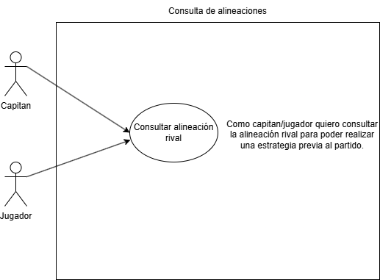
    - PROTOTIPOS
    - 
- Vista de detalle del partido con representación visual del campo mostrando la alineación del equipo rival. Información de formación y nombres de jugadores.

    - REGLAS DE NEGOCIO
No. | Descripción
RN-01 | Solo se pueden consultar alineaciones de partidos en que participa el propio equipo.
RN-02 | La consulta de alineaciones es de solo lectura para jugadores y capitanes.
RN-03 | La alineación rival solo es visible si ha sido guardada por el capitán correspondiente.

  - ABREVIATURAS
Abreviatura | Significado
RF | Requerimiento Funcional
FB | Flujo Básico
FA | Flujo Alterno
RN | Regla de Negocio
  - HISTORIAL DE REVISIÓN
Elaborado por | Aprobado por | Fecha | Descripción y Justificación de Cambios
DOWS Company |  | 05/03/2026 | Creación inicial del análisis de requerimiento RF-14

- FUNCIONALIDAD:
Código: | RF-15
Nombre: | Registro de resultados de partidos

Descripción: | Permite al organizador registrar la información oficial de cada partido disputado, incluyendo marcador, goleadores y tarjetas.
Cómo se ejecutará: | El organizador accede al panel de partidos, selecciona el partido disputado y diligencia el formulario con el marcador, los goleadores y las tarjetas recibidas.
Actor principal: | Organizador
Precondiciones: | El partido debe estar programado en el sistema. El organizador debe tener sesión activa.

  - DATOS DE ENTRADA
Nombre | Descripción | Tipo de campo | Reglas / Aplicación | Obligatorio
ID del partido | Identificador del partido | String | Partido debe existir en el sistema. | SI
Marcador equipo local | Goles anotados por el equipo local | Int | Valor >= 0. | SI
Marcador equipo visitante | Goles anotados por el equipo visitante | Int | Valor >= 0. | SI
Goleadores | Jugadores que anotaron goles | List<Jugador> | Puede ser uno o varios por equipo. | NO
Jugador | Usuario que tiene atributos de jugador | Objeto | -- | NO
Tarjetas amarillas | Jugadores que recibieron tarjeta amarilla | List<Jugador> | Puede ser ninguno. | NO
Tarjetas rojas | Jugadores que recibieron tarjeta roja | List<Jugador> | Puede ser ninguno. | NO

  - DATOS DE SALIDA
Nombre | Descripción | Tipo de campo | Reglas / Aplicación | Obligatorio
Resultado registrado | Confirmación del registro del partido | String | "Resultado del partido registrado exitosamente". | --
Actualización tabla | Tabla de posiciones actualizada automáticamente | List<Equipo> | Se actualiza tras registrar el resultado. | --
Equipo | Conformado por jugadores | Objeto | Debe haber mínimo 1 jugador perteneciente a este mismo | --

FLUJO BÁSICO:
Paso | Actor | Descripción | Excepciones
FB-01 | Organizador | Inicia sesión y navega al panel de partidos. | FA-01: Sesión expirada -> redirigir al login.
FB-02 | Organizador | Selecciona el partido a registrar.
FB-03 | Organizador | Ingresa el marcador final. | FA-02: Marcador inválido (negativo) -> mensaje de error.
FB-04 | Organizador | Selecciona goleadores y tarjetas.
FB-05 | Organizador | Hace clic en "Guardar resultado".

  - FLUJO ALTERNO:
Paso | Actor | Descripción | Excepciones
FA-01 | Sistema | Sesión expirada. | El sistema cierra la sesión y redirige al login.
FA-02 | Sistema | Marcador con valor inválido. | El sistema muestra error: "El marcador debe ser un valor numérico mayor o igual a 0".
FA-03 | Sistema | Fallo de conexión. | El sistema muestra mensaje de error e invita a reintentar.

Notas y comentarios: | Solo el organizador puede registrar resultados oficiales. Una vez registrado el resultado, la tabla de posiciones se actualiza automáticamente.

  - ANEXOS
  - 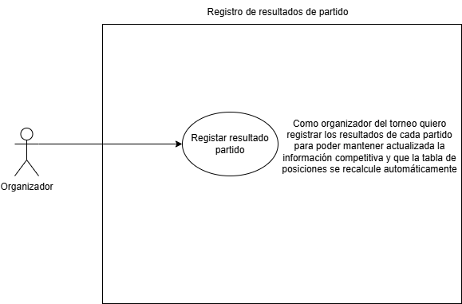
    - PROTOTIPOS
    - 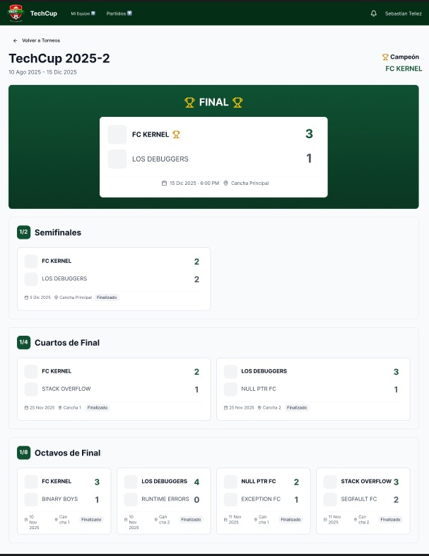
- Formulario de registro de resultado con selector de partido, campos de marcador, selectores múltiples para goleadores y tarjetas.

    - REGLAS DE NEGOCIO
RN-01 | Solo el organizador puede registrar y modificar resultados.
RN-02 | El marcador debe ser un número entero mayor o igual a 0.
RN-03 | Al registrar el resultado, la tabla de posiciones se actualiza automáticamente.
RN-04 | Los goleadores deben pertenecer a los equipos del partido.

  - ABREVIATURAS
Abreviatura | Significado
RF | Requerimiento Funcional
FB | Flujo Básico
FA | Flujo Alterno
RN | Regla de Negocio
  - HISTORIAL DE REVISIÓN
Elaborado por | Aprobado por | Fecha | Descripción y Justificación de Cambios
DOWS Company |  | 05/03/2026 | Creación inicial del análisis de requerimiento RF-15

- FUNCIONALIDAD:
Código: | RF-16
Nombre: | Consulta de partidos por árbitro

Descripción: | Permite que cada árbitro consulte la información de los partidos que le han sido asignados, incluyendo fecha, hora, cancha y equipos participantes.
Cómo se ejecutará: | El árbitro inicia sesión y accede a su panel personal donde visualiza el listado de partidos asignados con toda la información necesaria para su labor.
Actor principal: | Árbitro
Precondiciones: | El árbitro debe tener rol asignado en el sistema. Deben existir partidos asignados al árbitro en el torneo activo.

  - DATOS DE ENTRADA
Nombre | Descripción | Tipo de campo | Reglas / Aplicación | Obligatorio
Credenciales de acceso | Usuario y contraseña del árbitro | String | Autenticación requerida. | SI

  - DATOS DE SALIDA
Nombre | Descripción | Tipo de campo | Reglas / Aplicación | Obligatorio
Lista de partidos asignados | Partidos programados para el árbitro | List<Registro> | Incluye fecha, hora, cancha y equipos. | --
Registro | Información de los partidos programados con fecha, hora, cancha y equipos | Objeto | -- | --
Detalle del partido | Información completa de un partido específico | Vista de detalle | Fecha, hora, cancha, equipos participantes. | --

FLUJO BÁSICO:
Paso | Actor | Descripción | Excepciones
FB-01 | Árbitro | Inicia sesión en la plataforma. | FA-01: Credenciales inválidas -> mensaje de error.
FB-02 | Sistema | Muestra el panel del árbitro con sus partidos asignados. | FA-02: No hay partidos asignados -> mensaje informativo.
FB-03 | Árbitro | Selecciona un partido para ver el detalle.

  - FLUJO ALTERNO:
Paso | Actor | Descripción | Excepciones
FA-01 | Sistema | Credenciales inválidas. | El sistema muestra: "Usuario o contraseña incorrectos".
FA-02 | Sistema | No hay partidos asignados al árbitro. | El sistema muestra: "No tienes partidos asignados actualmente".

Notas y comentarios: | Panel del árbitro con listado de partidos ordenados por fecha. Vista de detalle con toda la información del partido

  - ANEXOS
  - 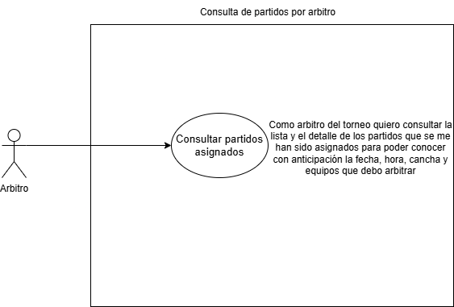
    - PROTOTIPOS
    - 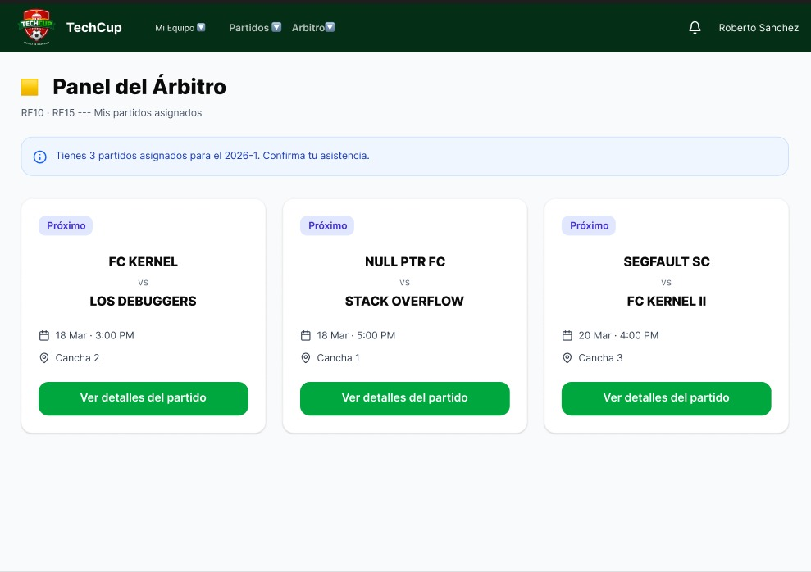
- Formulario de registro de resultado con selector de partido, campos de marcador, selectores múltiples para goleadores y tarjetas.

    - REGLAS DE NEGOCIO
RN-01 | El árbitro solo visualiza los partidos que le han sido asignados.
RN-02 | La información es de solo lectura para el árbitro.
RN-03 | La asignación de árbitros la realiza únicamente el organizador.

  - ABREVIATURAS
Abreviatura | Significado
RF | Requerimiento Funcional
FB | Flujo Básico
FA | Flujo Alterno
RN | Regla de Negocio
  - HISTORIAL DE REVISIÓN
Elaborado por | Aprobado por | Fecha | Descripción y Justificación de Cambios
DOWS Company |  | 05/03/2026 | Creación inicial del análisis de requerimiento RF-16

- FUNCIONALIDAD:
Código: | RF-17
Nombre: | Generación de tabla de posiciones

Descripción: | El sistema calcula automáticamente la tabla de posiciones del torneo con base en los resultados registrados, mostrando estadísticas completas por equipo.
Cómo se ejecutará: | Cada vez que se registra un resultado de partido, el sistema recalcula automáticamente la tabla de posiciones actualizando todos los indicadores estadísticos.
Actor principal: | Sistema
Precondiciones: | Deben existir partidos con resultados registrados en el torneo.

  - DATOS DE ENTRADA
Nombre | Descripción | Tipo de campo | Reglas / Aplicación | Obligatorio
Resultado de partido | Marcador y datos del partido registrado | List<Resultado> | Se procesa automáticamente al guardar un resultado. | SI
Resultado | Información completa del partido registrado | Objeto | -- | SI

  - DATOS DE SALIDA
Nombre | Descripción | Tipo de campo | Reglas / Aplicación | Obligatorio
Tabla de posiciones | Clasificación actualizada de los equipos | List<Equipo> | Incluye: PJ, PG, PE, PP, GF, GC, DG, Pts. | --
Equipo | Conformado por jugadores | Objeto | Minimo debe haber un jugador en este mismo

FLUJO BÁSICO:
Paso | Actor | Descripción | Excepciones
FB-01 | Usuario/capitan/organizador | Consulta la tabla de posiciones actualizada. | FA-01: Sin resultados -> tabla vacía con equipos inscritos.

  - FLUJO ALTERNO:
Paso | Actor | Descripción | Excepciones
FA-01 | Sistema | No hay resultados registrados aún. | Se muestra la tabla con los equipos inscritos pero con todos los valores en 0.

Notas y comentarios: | La tabla se actualiza en tiempo real. El criterio de desempate es: puntos > diferencia de goles > goles a favor.

  - ANEXOS
  - 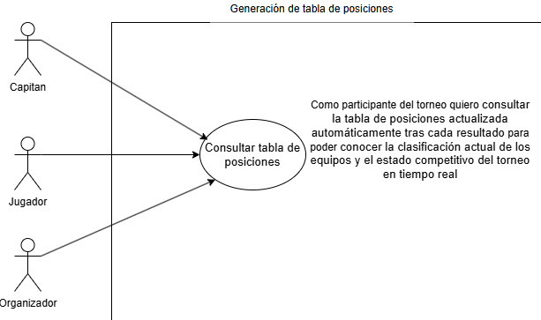
    - PROTOTIPOS
    - 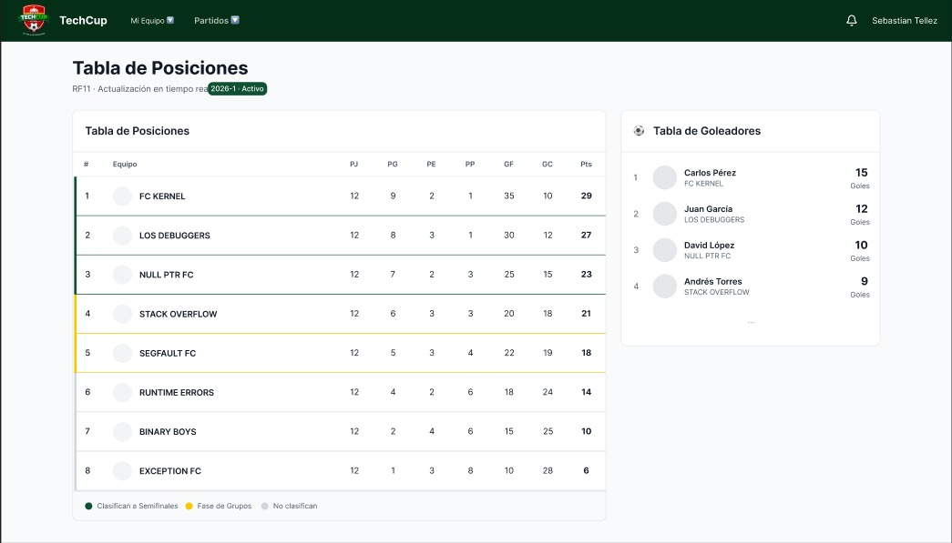
- Vista pública de tabla de posiciones con columnas: Pos, Equipo, PJ, PG, PE, PP, GF, GC, DG, Pts. Actualización automática.

    - REGLAS DE NEGOCIO
RN-01 | La victoria otorga 3 puntos, el empate 1 y la derrota 0.
RN-02 | El criterio de desempate es: puntos > diferencia de goles > goles a favor.
RN-03 | La tabla se recalcula automáticamente al registrar cada resultado.

  - ABREVIATURAS
Abreviatura | Significado
RF | Requerimiento Funcional
FB | Flujo Básico
FA | Flujo Alterno
RN | Regla de Negocio
PJ | Partidos Jugados
PG | Partidos Ganados
PE | Partidos Empatados
PP | Partidos Perdidos
GF | Goles a Favor
GC | Goles en Contra
DG | Diferencia de Goles
Pts | Puntos
  - HISTORIAL DE REVISIÓN
Elaborado por | Aprobado por | Fecha | Descripción y Justificación de Cambios
DOWS Company |  | 05/03/2026 | Creación inicial del análisis de requerimiento RF-17

- FUNCIONALIDAD:
Código: | RF-18
Nombre: | Generación de llaves eliminatorias

Descripción: | El sistema genera automáticamente las llaves eliminatorias del torneo, organizando los cruces iniciales de forma aleatoria y avanzando conforme se registren resultados.
Cómo se ejecutará: | Una vez finalizada la fase de grupos, el sistema genera aleatoriamente los cruces de la primera ronda y, a medida que se registran resultados, avanza automáticamente las llaves.
Actor principal: | Sistema / Organizador
Precondiciones: | Deben existir equipos inscritos y aprobados suficientes para la fase eliminatoria. El organizador debe haber iniciado la fase eliminatoria.

  - DATOS DE ENTRADA
Nombre | Descripción | Tipo de campo | Reglas / Aplicación | Obligatorio
Equipos clasificados | Lista de equipos que pasan a fase eliminatoria | Lista<Equipo> | Generada automáticamente según criterios del torneo. | SI
Equipo | Conformado por jugadores | Objeto | Debe haber mínimo un jugador perteneciente a este mismo
Resultado de partido eliminatorio | Marcador de partido en fase de llaves | String | El ganador avanza automáticamente. | SI

  - DATOS DE SALIDA
Nombre | Descripción | Tipo de campo | Reglas / Aplicación | Obligatorio
Llaves generadas | Bracket visual del torneo | List<List<Equipo>> | Muestra todos los cruces: cuartos, semi y final. | --
Equipo | Conformado por jugadores |  | Debe haber mínimo un jugador perteneciente a este mismo
Avance automático | Equipos que pasan a la siguiente ronda | List<Equipo> | Se actualiza al registrar cada resultado. | --

FLUJO BÁSICO:
Paso | Actor | Descripción | Excepciones
FB-01 | Organizador | Inicia la fase eliminatoria desde el panel de administración. | FA-01: No hay suficientes equipos -> mensaje de error.
FB-02 | Organizador | Registra resultados de los partidos eliminatorios.

  - FLUJO ALTERNO:
Paso | Actor | Descripción | Excepciones
FA-01 | Sistema | No hay suficientes equipos para la fase eliminatoria. | El sistema muestra mensaje y no genera las llaves.

Notas y comentarios: | El bracket es visible para todos los usuarios. Los cruces iniciales son aleatorios. Las siguientes rondas se generan automáticamente.

  - ANEXOS
  - 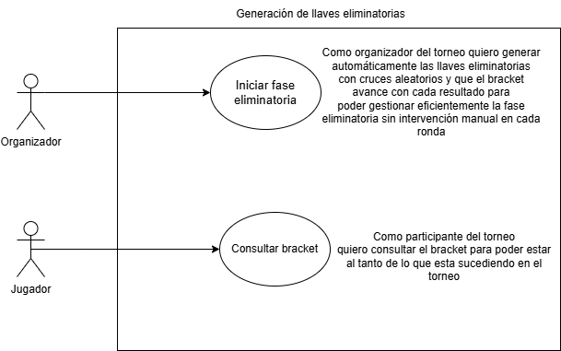
    - PROTOTIPOS
    - 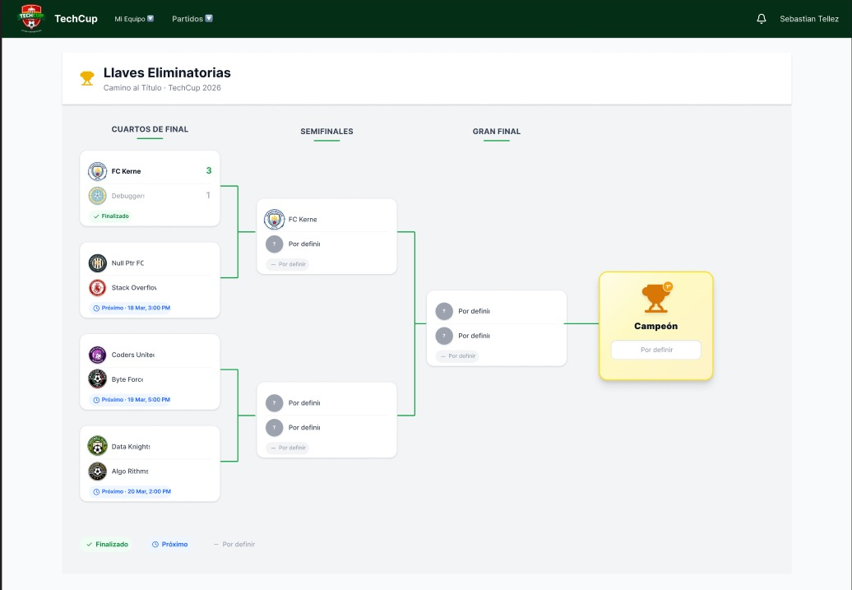
- Vista de bracket tipo copa con representación gráfica de cuartos de final, semifinales y final. Actualización en tiempo real.

    - REGLAS DE NEGOCIO
RN-01 | Los cruces de la primera ronda son aleatorios.
RN-02 | El ganador de cada partido avanza automáticamente a la siguiente ronda.
RN-03 | La fase eliminatoria solo se puede iniciar si hay equipos suficientes.

  - ABREVIATURAS
Abreviatura | Significado
RF | Requerimiento Funcional
FB | Flujo Básico
FA | Flujo Alterno
RN | Regla de Negocio
  - HISTORIAL DE REVISIÓN
Elaborado por | Aprobado por | Fecha | Descripción y Justificación de Cambios
DOWS Company |  | 05/03/2026 | Creación inicial del análisis de requerimiento RF-18

- FUNCIONALIDAD:
Código: | RF-19
Nombre: | Estadísticas del torneo

Descripción: | Permite la consulta de estadísticas generales del torneo, como máximos goleadores, número de goles por jugador y desempeño de los equipos.
Cómo se ejecutará: | Los usuarios acceden al módulo de estadísticas y visualizan los datos consolidados del torneo, actualizados automáticamente con cada resultado registrado.
Actor principal: | Jugador / Capitán / Organizador
Precondiciones: | Deben existir resultados de partidos registrados en el torneo.

  - DATOS DE ENTRADA
Nombre | Descripción | Tipo de campo | Reglas / Aplicación | Obligatorio
Filtro de torneo | Torneo del cual se consultan estadísticas | Torneo | Por defecto, el torneo activo. | NO
Torneo | Conformado por diferentes estadísticas como máximos goleadores, numero de goles por jugadores, desempeños de los jugadores, etc. | Objeto | -- | NO

  - DATOS DE SALIDA
Nombre | Descripción | Tipo de campo | Reglas / Aplicación | Obligatorio
Ranking de goleadores | Lista ordenada por goles anotados | List<Jugador> | Nombre del jugador, equipo y cantidad de goles. | --
Jugador | Usuario que tiene atributos de jugador | Objeto
Estadísticas por equipo | Rendimiento de cada equipo | List<Equipo> | PJ, PG, PE, PP, GF, GC, DG, Pts. | --
Historial de partidos | Resultados de todos los partidos | List<Partido> | Equipos, marcador, fecha. | --
Partido | Conformado por jugadores, equipos, fechas y marcador | Objeto | -- | --

FLUJO BÁSICO:
Paso | Actor | Descripción | Excepciones
FB-01 | Usuario | Inicia sesión y navega al módulo de estadísticas. | FA-01: Sesión expirada -> redirigir al login.
FB-02 | Usuario | Selecciona el tipo de estadística a consultar.

  - FLUJO ALTERNO:
Paso | Actor | Descripción | Excepciones
FA-01 | Sistema | Sesión expirada. | El sistema cierra la sesión y redirige al login.
FA-02 | Sistema | No hay resultados registrados. | El sistema muestra: "Aún no hay estadísticas disponibles para este torneo".

Notas y comentarios: | Las estadísticas se actualizan automáticamente con cada resultado registrado. Son visibles para todos los usuarios autenticados.

  - ANEXOS
  - 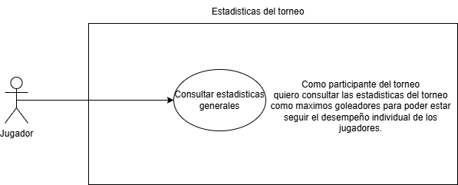
    - PROTOTIPOS
    - 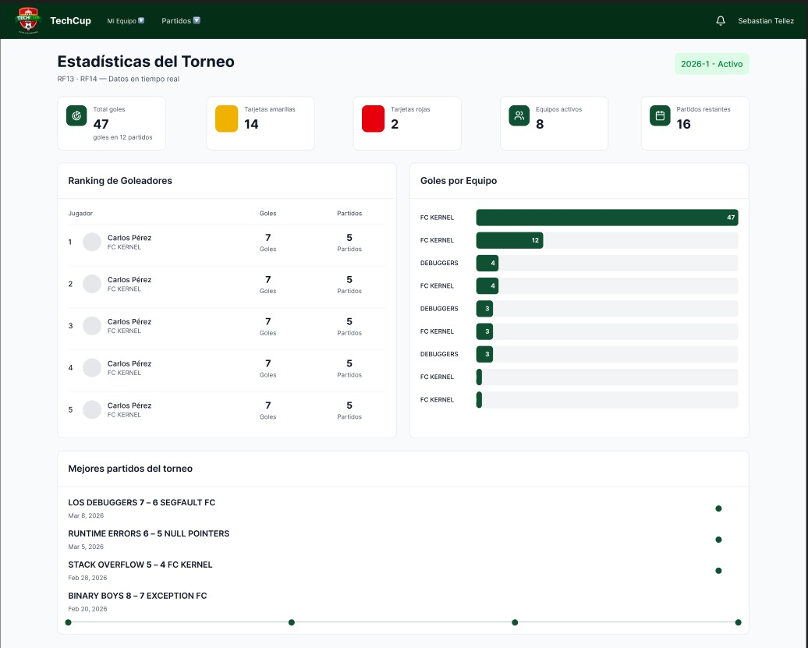
- Página de estadísticas con pestañas: Goleadores, Equipos, Partidos. Tablas ordenables y filtros por torneo.

    - REGLAS DE NEGOCIO
RN-01 | Las estadísticas se actualizan automáticamente al registrar resultados.
RN-02 | Todos los usuarios autenticados pueden consultar las estadísticas.

  - ABREVIATURAS
Abreviatura | Significado
RF | Requerimiento Funcional
FB | Flujo Básico
FA | Flujo Alterno
RN | Regla de Negocio
PJ | Partidos Jugados
GF | Goles a Favor
  - HISTORIAL DE REVISIÓN
Elaborado por | Aprobado por | Fecha | Descripción y Justificación de Cambios
DOWS Company |  | 05/03/2026 | Creación inicial del análisis de requerimiento RF-19

- FUNCIONALIDAD:
Código: | RF-20
Nombre: | Historial de torneos

Descripción: | El sistema almacena la información de torneos anteriores, permitiendo consultar equipos participantes, resultados, tabla final, campeones y estadísticas individuales.
Cómo se ejecutará: | Al finalizar un torneo, el sistema archiva todos sus datos. Los usuarios pueden acceder al módulo de historial y consultar la información de torneos pasados.
Actor principal: | Jugador / Capitán / Organizador
Precondiciones: | Deben existir torneos finalizados en el sistema.

  - DATOS DE ENTRADA
Nombre | Descripción | Tipo de campo | Reglas / Aplicación | Obligatorio
Torneo a consultar | Selección del torneo histórico | List<Torneo> | Solo torneos con estado Finalizado. | SI
Torneo | Conformado por equipos, fechas de inicio, finales, estado, etc. | Objeto | -- | SI

  - DATOS DE SALIDA
Nombre | Descripción | Tipo de campo | Reglas / Aplicación | Obligatorio
Información del torneo | Datos generales del torneo histórico | List<Torneo> | Nombre, fechas, cantidad de equipos. | --
Equipos participantes | Lista de equipos que participaron | List<Equipo> | Con sus integrantes. | --
Equipo | Conformado por jugadores | Objeto | -- | --
Tabla final de posiciones | Clasificación final del torneo | List<Equipo> | Mismos campos que RF-17. | --
Campeón del torneo | Equipo ganador | String | Nombre del equipo campeón. | --
Estadísticas individuales | Estadísticas de jugadores en el torneo | List<Jugador> | Goles, tarjetas por jugador. | --
Jugador | Usuario con atributos de jugador | Objeto | -- | --

FLUJO BÁSICO:
Paso | Actor | Descripción | Excepciones
FB-01 | Usuario | Inicia sesión y navega al módulo de historial. | FA-01: Sesión expirada -> redirigir al login.
FB-02 | Usuario | Selecciona un torneo para consultar su historial.

  - FLUJO ALTERNO:
Paso | Actor | Descripción | Excepciones
FA-01 | Sistema | Sesión expirada. | El sistema cierra la sesión y redirige al login.
FA-02 | Sistema | No hay torneos finalizados. | El sistema muestra: "Aún no hay historial de torneos disponible".

Notas y comentarios: | El historial es inmutable; no se puede modificar la información de torneos finalizados. Es visible para todos los usuarios autenticados.

  - ANEXOS
  - 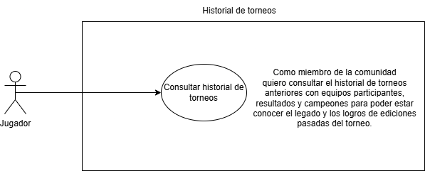
    - PROTOTIPOS
    - 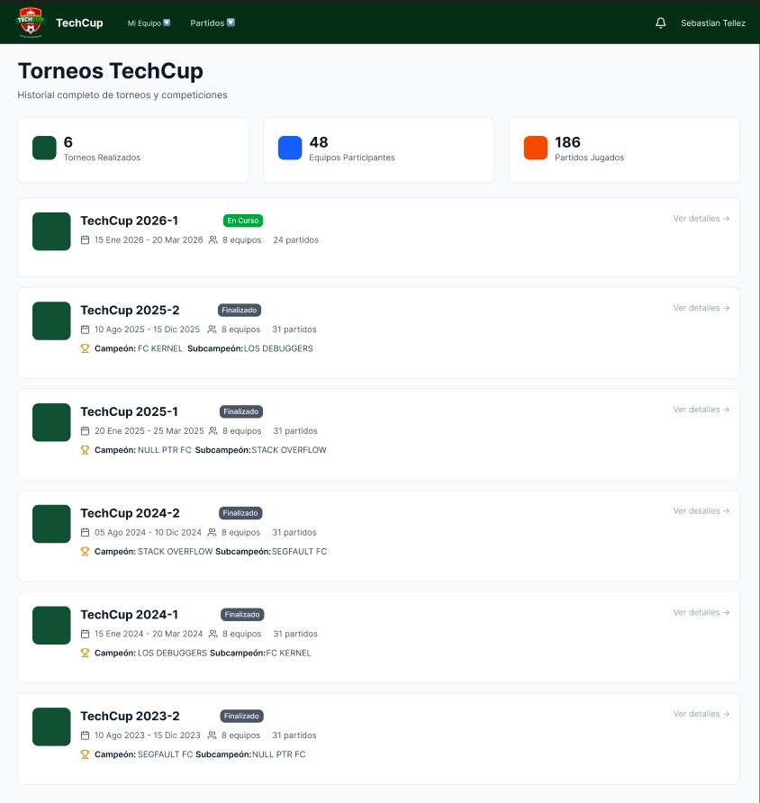
- Página de historial con lista de torneos pasados. Al seleccionar uno, muestra pestañas: Resumen, Equipos, Tabla final, Estadísticas.

    - REGLAS DE NEGOCIO
RN-01 | La información de torneos finalizados es de solo lectura e inmutable.
RN-02 | El historial es visible para todos los usuarios autenticados.
RN-03 | Solo los torneos con estado Finalizado aparecen en el historial.

  - ABREVIATURAS
Abreviatura | Significado
RF | Requerimiento Funcional
FB | Flujo Básico
FA | Flujo Alterno
RN | Regla de Negocio
  - HISTORIAL DE REVISIÓN
Elaborado por | Aprobado por | Fecha | Descripción y Justificación de Cambios
DOWS Company |  | 05/03/2026 | Creación inicial del análisis de requerimiento RF-20

- FUNCIONALIDAD:
Código: | RF-21
Nombre: | Gestión de roles del sistema

Descripción: | Permite que el administrador gestione los roles de los usuarios, asignando o modificando permisos como capitán, organizador o árbitro.
Cómo se ejecutará: | El administrador accede al panel de gestión de usuarios, busca el usuario deseado y asigna o modifica su rol. El sistema actualiza los permisos del usuario en tiempo real.
Actor principal: | Administrador
Precondiciones: | El administrador debe tener sesión activa con permisos de administración total. El usuario al que se le asignará el rol debe estar registrado en el sistema.

  - DATOS DE ENTRADA
Nombre | Descripción | Tipo de campo | Reglas / Aplicación | Obligatorio
ID del usuario | Identificador del usuario a gestionar | String | El usuario debe existir en el sistema. | SI
Rol a asignar | Nuevo rol para el usuario | Rol | Valores: Capitán, Organizador, Árbitro, Jugador. | SI
Rol | Diferente tipo de rol para el usuario | Enum | Valores: Capitán, Organizador, Árbitro, Jugador. | SI

  - DATOS DE SALIDA
Nombre | Descripción | Tipo de campo | Reglas / Aplicación | Obligatorio
Rol actualizado | Confirmación del cambio de rol | String | "Rol actualizado exitosamente para [nombre de usuario]". | --
Permisos actualizados | Accesos del usuario según el nuevo rol | Rol | Actualización inmediata de permisos. | --
Rol | Diferente tipo de rol para el usuario | Enum | Valores: Capitán, Organizador, Árbitro, Jugador. | --

FLUJO BÁSICO:
Paso | Actor | Descripción | Excepciones
FB-01 | Administrador | Inicia sesión y navega al panel de gestión de usuarios. | FA-01: Sesión expirada -> redirigir al login.
FB-02 | Administrador | Busca y selecciona el usuario a gestionar. | FA-02: Usuario no encontrado -> mensaje informativo.
FB-03 | Administrador | Selecciona el nuevo rol.
FB-04 | Administrador | Confirma el cambio de rol. | FA-03: Confirmación cancelada -> sin cambios.

  - FLUJO ALTERNO:
Paso | Actor | Descripción | Excepciones
FA-01 | Sistema | Sesión expirada. | El sistema cierra la sesión y redirige al login.
FA-02 | Sistema | Usuario no encontrado. | El sistema muestra: "Usuario no encontrado en el sistema".
FA-03 | Administrador | Cancela la confirmación del cambio. | No se realizan cambios en el sistema.

Notas y comentarios: | Solo el administrador puede cambiar roles. Un cambio de rol tiene efecto inmediato en los permisos del usuario. Se registra en el log de auditoría.

  - ANEXOS
  - 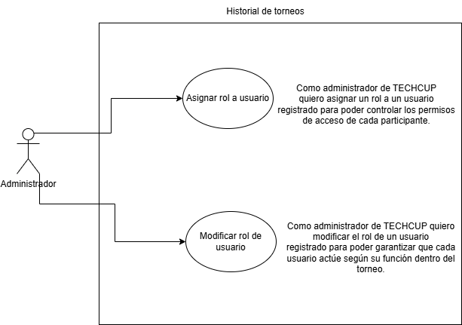
    - PROTOTIPOS
    - 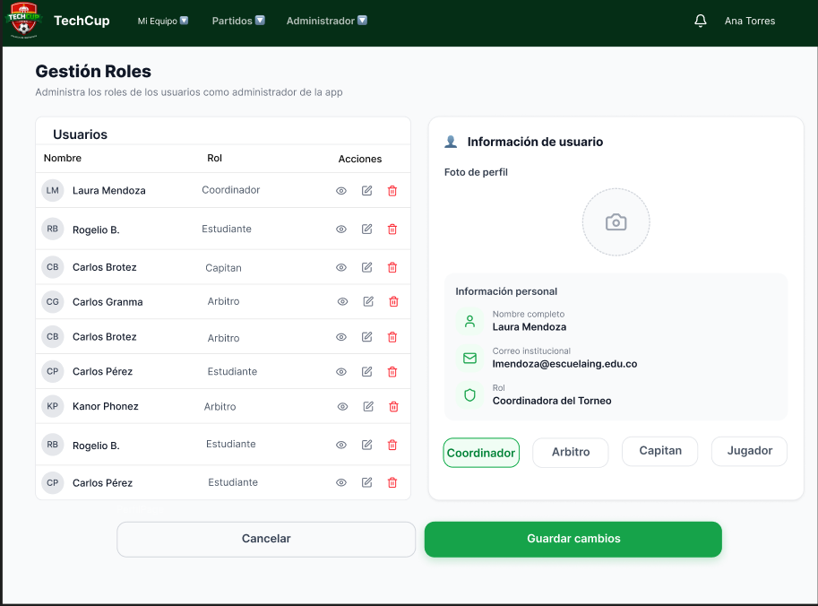
- Panel de administración de usuarios con tabla de usuarios, selector de rol y botón de guardar. Historial de cambios de rol.

    - REGLAS DE NEGOCIO
RN-01 | Solo el administrador del sistema puede asignar o modificar roles.
RN-02 | El cambio de rol tiene efecto inmediato.
RN-03 | Cada cambio de rol queda registrado en el log de auditoría del sistema.
RN-04 | Un usuario no puede tener el rol de Administrador asignado desde este módulo.

  - ABREVIATURAS
Abreviatura | Significado
RF | Requerimiento Funcional
FB | Flujo Básico
FA | Flujo Alterno
RN | Regla de Negocio
  - HISTORIAL DE REVISIÓN
Elaborado por | Aprobado por | Fecha | Descripción y Justificación de Cambios
DOWS Company |  | 05/03/2026 | Creación inicial del análisis de requerimiento RF-21

